[DriveUnit]
[I2024011-01-HB2008]
V1.0
[2024.12.16]

하드웨어 설계 사양서(Hardware Design Specificaiton HDS)

하드웨어 설계 사양서
Haredware Design Specification(HDS)

Drive Unit
[Using Hi6a-Robot-Controller]

V1.0

[2024.12.16]

HW Part Manager | : | 엄삼곤 책임
Project Manager | : | 김민정 책임
Team Manager | : | 정태혁 책임

Contents

하드웨어 설계 사양서 1
Contents i
1. 개요 및 적용범위(Introduction and Scope) 1
2. 적용 기준(Applied References) 2
2.1 인용 표준(Normative References) 2
2.2 참고 문서(Reference Documents) 2
3. 용어, 정의 및 약어(Terms, Definitions and Abbreviation) 3
3.1 용어 정의Terms and Definitions 3
3.1.1 IPM (Intelligent Power Module) 3
3.1.2 DMIGBT (Bridge Rectifier Diode Modules and IGBT) 3
3.1.3 P-N 커패시터 (Positive – Negative Capacitor) 3
3.1.4 홀센서 (Hall effect Current sensor) 3
3.1.5 Axis 3
3.1.6 Fault 3
3.2 약어(Abbreviations) 4
4. 환경적 제한 사항(Environmental Limitation) 5
4.1 수명(Lifetime) 5
4.2 환경조건(Environmental Conditions) 5
4.3 전자파적합성(EMC) 5
4.4 기타 환경조건(Further Environmental Conditions) 6
5. 하드웨어 아키텍쳐(Hardware Architecture) 7
5.1 일반사항(General) 7
5.2 추적성(Traceability) 8
5.3 기능과 구조(Function and structure) 8
5.4 안전한 상태 (Safe State) 21
6. 상세 하드웨어 아키텍쳐(Hardware Architecture) 22
6.1 일반사항(General) 22
6.1.1 기능별 요구사양 하위분류 (Sub-class) 24
6.2 [HDF.1] [신호전달 및 IPM 제어관련 – 절연형 전원모듈 제품선정] 25
6.2.1 일반사항(General) 25
6.2.2 구성 및 동작원리(Configuration and operation principle) 25
6.2.3 기능별 요구사양 하위분류 (Sub-class) 25
6.2.4 대체, 확장성 및 향후 확장 가능성(Substitute, extendability and potential for future extendability) 26
6.2.5 검증방법(Verification method) 26
6.3 [HDF.2] [부품선정 - IPM] 27
6.3.1 일반사항(General) 27
6.3.2 구성 및 동작원리(Configuration and operation principle) 27
6.3.3 기능별 요구사양 하위분류 (Sub-class) 27
6.3.4 대체, 확장성 및 향후 확장 가능성(Substitute, extendability and potential for future extendability) 28
6.3.5 검증방법(Verification method) 28
6.4 [HDF.3] [부품선정 - 전류센서] 29
6.4.1 일반사항(General) 29
6.4.2 구성 및 동작원리(Configuration and operation principle) 30
6.4.3 기능별 요구사양 하위분류 (Sub-class) 30
6.4.4 대체, 확장성 및 향후 확장 가능성(Substitute, extendability and potential for future extendability) 31
6.4.5 검증방법(Verification method) 31
6.5 [HDF.4] [부품선정 – 스너버 커패시터] 32
6.5.1 일반사항(General) 32
6.5.2 구성 및 동작원리(Configuration and operation principle) 32
6.5.3 기능별 요구사양 하위분류 (Sub-class) 32
6.5.4 대체, 확장성 및 향후 확장 가능성(Substitute, extendability and potential for future extendability) 32
6.5.5 검증방법(Verification method) 33
6.6 [HDF.5] [IPM 제어용 PWM 신호 전달] 34
6.6.1 일반사항(General) 34
6.6.2 구성 및 동작원리(Configuration and operation principle) 34
6.6.3 기능별 요구사양 하위분류 (Sub-class) 35
6.6.4 대체, 확장성 및 향후 확장 가능성(Substitute, extendability and potential for future extendability) 36
6.6.5 검증방법(Verification method) 36
6.7 [HDF.6] [전류센서 신호 전달] 37
6.7.1 일반사항(General) 37
6.7.2 구성 및 동작원리(Configuration and operation principle) 37
6.7.3 기능별 요구사양 하위분류 (Sub-class) 37
6.7.4 대체, 확장성 및 향후 확장 가능성(Substitute, extendability and potential for future extendability) 37
6.7.5 검증방법(Verification method) 37
6.8 [HDF.7] [IPM Fault 신호 전달] 39
6.8.1 일반사항(General) 39
6.8.2 구성 및 동작원리(Configuration and operation principle) 39
6.8.3 기능별 요구사양 하위분류 (Sub-class) 39
6.8.4 대체, 확장성 및 향후 확장 가능성(Substitute, extendability and potential for future extendability) 39
6.8.5 검증방법(Verification method) 40
6.9 [HDF.8] [IPM 출력] 41
6.9.1 일반사항(General) 41
6.9.2 구성 및 동작원리(Configuration and operation principle) 41
6.9.3 기능별 요구사양 하위분류 (Sub-class) 41
6.9.4 대체, 확장성 및 향후 확장 가능성(Substitute, extendability and potential for future extendability) 42
6.9.5 검증방법(Verification method) 42
6.10 [HDF.9] [부품 선정 - DMIGBT] 43
6.10.1 일반사항(General) 43
6.10.2 구성 및 동작원리(Configuration and operation principle) 43
6.10.3 기능별 요구사양 하위분류 (Sub-class) 43
6.10.4 대체, 확장성 및 향후 확장 가능성(Substitute, extendability and potential for future extendability) 44
6.10.5 검증방법(Verification method) 44
6.11 [HDF.10] [부품 선정 – PN 커패시터] 45
6.11.1 일반사항(General) 45
6.11.2 구성 및 동작원리(Configuration and operation principle) 45
6.11.3 기능별 요구사양 하위분류 (Sub-class) 46
6.11.4 대체, 확장성 및 향후 확장 가능성(Substitute, extendability and potential for future extendability) 46
6.11.5 검증방법(Verification method) 46
6.12 [HDF.11] [AC to DC 전력변환 – DC링크 전압 생성] 48
6.12.1 일반사항(General) 48
6.12.2 구성 및 동작원리(Configuration and operation principle) 48
6.12.3 기능별 요구사양 하위분류 (Sub-class) 48
6.12.4 대체, 확장성 및 향후 확장 가능성(Substitute, extendability and potential for future extendability) 48
6.12.5 검증방법(Verification method) 49
6.13 [HDF.12] [신호전달 및 컨버터 제어관련 – 절연형 전원모듈 제품선정] 50
6.13.1 일반사항(General) 50
6.13.2 구성 및 동작원리(Configuration and operation principle) 50
6.13.3 기능별 요구사양 하위분류 (Sub-class) 50
6.13.4 대체, 확장성 및 향후 확장 가능성(Substitute, extendability and potential for future extendability) 51
6.13.5 검증방법(Verification method) 51
6.14 [HDF.13] [회생방전 제어] 52
6.14.1 일반사항(General) 52
6.14.2 구성 및 동작원리(Configuration and operation principle) 52
6.14.3 기능별 요구사양 하위분류 (Sub-class) 52
6.14.4 대체, 확장성 및 향후 확장 가능성(Substitute, extendability and potential for future extendability) 53
6.14.5 검증방법(Verification method) 53
6.15 [HDF.14] [회생방전저항 과열 검지] 54
6.15.1 일반사항(General) 54
6.15.2 구성 및 동작원리(Configuration and operation principle) 54
6.15.3 기능별 요구사양 하위분류 (Sub-class) 54
6.15.4 대체, 확장성 및 향후 확장 가능성(Substitute, extendability and potential for future extendability) 54
6.15.5 검증방법(Verification method) 54
6.16 [HDF.15] [회생방전저항 단선 검지] 55
6.16.1 일반사항(General) 55
6.16.2 구성 및 동작원리(Configuration and operation principle) 55
6.16.3 기능별 요구사양 하위분류 (Sub-class) 55
6.16.4 대체, 확장성 및 향후 확장 가능성(Substitute, extendability and potential for future extendability) 55
6.16.5 검증방법(Verification method) 55
6.17 [HDF.16] [PN 과전압 검지] 56
6.17.1 일반사항(General) 56
6.17.2 구성 및 동작원리(Configuration and operation principle) 56
6.17.3 기능별 요구사양 하위분류 (Sub-class) 56
6.17.4 대체, 확장성 및 향후 확장 가능성(Substitute, extendability and potential for future extendability) 56
6.17.5 검증방법(Verification method) 56
6.18 [HDF.17] [PN 저전압 검지] 57
6.18.1 일반사항(General) 57
6.18.2 구성 및 동작원리(Configuration and operation principle) 57
6.18.3 기능별 요구사양 하위분류 (Sub-class) 57
6.18.4 대체, 확장성 및 향후 확장 가능성(Substitute, extendability and potential for future extendability) 57
6.18.5 검증방법(Verification method) 57
6.19 [HDF.18] [PN 전압 방전] 58
6.19.1 일반사항(General) 58
6.19.2 구성 및 동작원리(Configuration and operation principle) 58
6.19.3 기능별 요구사양 하위분류 (Sub-class) 58
6.19.4 대체, 확장성 및 향후 확장 가능성(Substitute, extendability and potential for future extendability) 58
6.19.5 검증방법(Verification method) 58
6.20 [HDF.19] [회생방전저항 과열 신호전달] 59
6.20.1 일반사항(General) 59
6.20.2 구성 및 동작원리(Configuration and operation principle) 59
6.20.3 기능별 요구사양 하위분류 (Sub-class) 59
6.20.4 대체, 확장성 및 향후 확장 가능성(Substitute, extendability and potential for future extendability) 59
6.20.5 검증방법(Verification method) 59
6.21 [HDF.20] [PN 과전압 신호전달] 60
6.21.1 일반사항(General) 60
6.21.2 구성 및 동작원리(Configuration and operation principle) 60
6.21.3 기능별 요구사양 하위분류 (Sub-class) 60
6.21.4 대체, 확장성 및 향후 확장 가능성(Substitute, extendability and potential for future extendability) 60
6.21.5 검증방법(Verification method) 60
6.22 [HDF.21] [PN 저전압 신호전달] 61
6.22.1 일반사항(General) 61
6.22.2 구성 및 동작원리(Configuration and operation principle) 61
6.22.3 기능별 요구사양 하위분류 (Sub-class) 61
6.22.4 대체, 확장성 및 향후 확장 가능성(Substitute, extendability and potential for future extendability) 61
6.22.5 검증방법(Verification method) 61
6.23 [HDF.22] [컨버터 제어전원 이상 신호전달] 62
6.23.1 일반사항(General) 62
6.23.2 구성 및 동작원리(Configuration and operation principle) 62
6.23.3 기능별 요구사양 하위분류 (Sub-class) 62
6.23.4 대체, 확장성 및 향후 확장 가능성(Substitute, extendability and potential for future extendability) 62
6.23.5 검증방법(Verification method) 62
6.24 [HDF.23] [Frame Ground 접지 연결] 63
6.24.1 일반사항(General) 63
6.24.2 구성 및 동작원리(Configuration and operation principle) 63
6.24.3 기능별 요구사양 하위분류 (Sub-class) 63
6.24.4 대체, 확장성 및 향후 확장 가능성(Substitute, extendability and potential for future extendability) 63
6.24.5 검증방법(Verification method) 63
6.25 [HDF.24] [파워단 노이즈유입 보호절연] 65
6.25.1 일반사항(General) 65
6.25.2 구성 및 동작원리(Configuration and operation principle) 65
6.25.3 기능별 요구사양 하위분류 (Sub-class) 65
6.25.4 대체, 확장성 및 향후 확장 가능성(Substitute, extendability and potential for future extendability) 65
6.25.5 검증방법(Verification method) 65
6.26 [HDF.25] [전력변환부 도체 간 공간거리 최소 허용범주] 67
6.26.1 일반사항(General) 67
6.26.2 구성 및 동작원리(Configuration and operation principle) 67
6.26.3 기능별 요구사양 하위분류 (Sub-class) 68
6.26.4 대체, 확장성 및 향후 확장 가능성(Substitute, extendability and potential for future extendability) 69
6.26.5 검증방법(Verification method) 69
6.27 [HDF.26] [포토커플러 공간거리 허용범주] 70
6.27.1 일반사항(General) 70
6.27.2 구성 및 동작원리(Configuration and operation principle) 70
6.27.3 기능별 요구사양 하위분류 (Sub-class) 71
6.27.4 대체, 확장성 및 향후 확장 가능성(Substitute, extendability and potential for future extendability) 71
6.27.5 검증방법(Verification method) 71
6.28 [HDF.27] [PCB 제작물] 72
6.28.1 일반사항(General) 72
6.28.2 구성 및 동작원리(Configuration and operation principle) 72
6.28.3 기능별 요구사양 하위분류 (Sub-class) 72
6.28.4 대체, 확장성 및 향후 확장 가능성(Substitute, extendability and potential for future extendability) 72
6.28.5 검증방법(Verification method) 72
6.29 [HDF.28] [PCB 아트웍] 73
6.29.1 일반사항(General) 73
6.29.2 구성 및 동작원리(Configuration and operation principle) 73
6.29.3 기능별 요구사양 하위분류 (Sub-class) 76
6.29.4 대체, 확장성 및 향후 확장 가능성(Substitute, extendability and potential for future extendability) 76
6.29.5 검증방법(Verification method) 76
6.30 [HDF.29] [PCB - 부품배치] 77
6.30.1 일반사항(General) 77
6.30.2 구성 및 동작원리(Configuration and operation principle) 77
6.30.3 기능별 요구사양 하위분류 (Sub-class) 77
6.30.4 대체, 확장성 및 향후 확장 가능성(Substitute, extendability and potential for future extendability) 78
6.30.5 검증방법(Verification method) 78
6.31 [HDF.30] [기구부 - 방열판] 79
6.31.1 일반사항(General) 79
6.31.2 구성 및 동작원리(Configuration and operation principle) 79
6.31.3 기능별 요구사양 하위분류 (Sub-class) 80
6.31.4 대체, 확장성 및 향후 확장 가능성(Substitute, extendability and potential for future extendability) 80
6.31.5 검증방법(Verification method) 80
6.32 [HDF.31] [기구부 - 서멀구리스] 81
6.32.1 일반사항(General) 81
6.32.2 구성 및 동작원리(Configuration and operation principle) 81
6.32.3 기능별 요구사양 하위분류 (Sub-class) 81
6.32.4 대체, 확장성 및 향후 확장 가능성(Substitute, extendability and potential for future extendability) 82
6.32.5 검증방법(Verification method) 82
6.33 [HDF.32] [기구부 – 고전압부 감전 보호대책] 83
6.33.1 일반사항(General) 83
6.33.2 구성 및 동작원리(Configuration and operation principle) 83
6.33.3 기능별 요구사양 하위분류 (Sub-class) 83
6.33.4 대체, 확장성 및 향후 확장 가능성(Substitute, extendability and potential for future extendability) 84
6.33.5 검증방법(Verification method) 84
6.34 [HDF.33] 신뢰성(Reliability) 85
6.34.1 일반사항(General) 85
6.34.2 MTBF 및 고장률(Failure rate) 85
6.34.3 기능별 요구사양 하위분류 (Sub-class) 85
변경이력(Revision History) 86

개요 및 적용범위(Introduction and Scope)

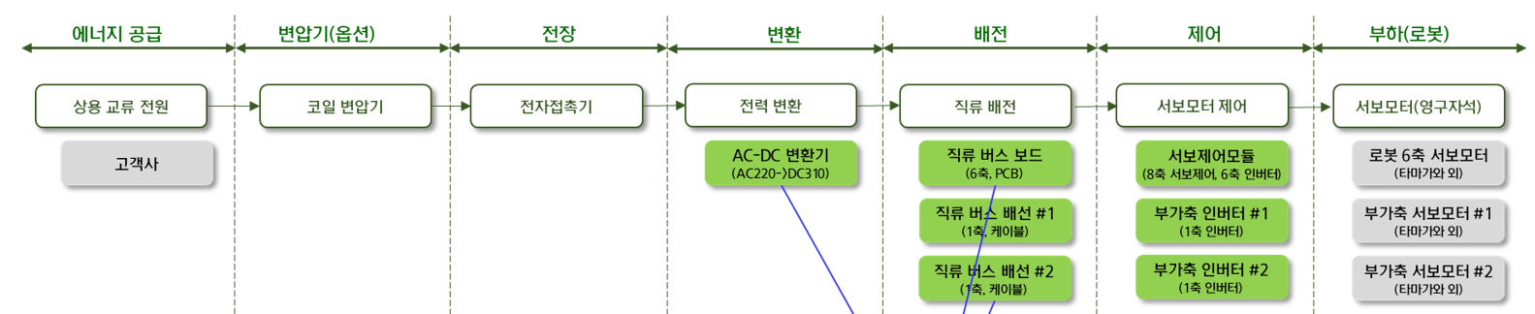
표. 로봇제어기 전력변환 토폴로지

- 상기 그림은 제어기에 3상 교류전원 에너지를 공급받아 변압기 및 전장을 거친 3상 교류전원은 전력변환, 직류배전을 통해 변환된 에너지를 서보모터 제어를 통해 로봇부하를 구동시키는 일련의 과정을 나타낸다.

- 본 문서는 상용 교류전원을 입력받아 DC전압을 생성하는 ‘AC-DC 변환기’의 컨버터와 서보모터 제어에 필요한 ‘서보제어모듈’의 6축 인버터의 Hardware에 대한 내용을 다룬다.

적용 기준(Applied References)

인용 표준(Normative References)

Table 2.1 인용 표준(Normative Referecnes)
표준 번호  Standard Number | 표준명  Title
IEC 61800-5-1 : 2016 | Adjustable speed electrical power drive system –  Part 5-1 : Safety requirements – Electrical, thermal and energy
IEC 60664-1 | Insulation coordination for equipment within low-voltage supply systems - Part 1: Principles, requirements and tests
IPC-2221 | Generic Standard on Printed Board Design
IPC-9592B | Requirements for Power Conversion Devices for the Computer and Telecommunications Industries

참고 문서(Reference Documents)

Table 2.2 참고 문서(Reference Documents)
문서 번호  Document Number | 문서명  Tilte
CMH-11697-A | IPM G1-series Application Note  https://www.mitsubishielectric.com/semiconductors/powerdevices/application_notes/ipm_g1_note_e.pdf

용어, 정의 및 약어(Terms, Definitions and Abbreviation)

용어 정의Terms and Definitions

IPM (Intelligent Power Module)

IPM은 IGBT나 MOSFET와 같은 소자 단품 (디스크리트)과 구동회로나 보호회로 등이 통합된 모듈의 총칭이다. 탑재된 파워 디바이스에 따라 구동 조건이나 보호 기능이 최적화되어, 사용이 편리하기 때문에 Intelligent한 Power Module이라는 의미로 IPM이라는 명칭을 사용한다.

DMIGBT (Bridge Rectifier Diode Modules and IGBT)

브리지 정류기에는 단일 소형 패키지에 정류기 회로 구성 요소가 포함되어 있다. 브리지 정류기는 다양한 패키지 유형으로 몇 암페어부터 수백 암페어의 공칭 전류까지 사용할 수 있다.
DMIGBT에는 IGBT 또한 내장되어 있다.

P-N 커패시터 (Positive – Negative Capacitor)

브리지 정류기를 거쳐 전파정류된 전력에너지를 저장하는 커패시터를 뜻한다.

홀센서 (Hall effect Current sensor)

홀센서 내부에 인덕터에 직류전류를 인가하였을 때, 자성체 철심인 전자석을 활용하여 자기회로를 형성하게 하고 기전력을 발생시키는 특수반도체 단면에 홀 효과가 발생한다. 이를 센싱하여 전압값으로 출력하는 센서이다.

Axis

Drive Board는 로봇의 기본 6축을 구동하도록 설계된다. 각 축에 해당하는 정보를 1Axis ~6Axis로 표현하고, 로봇별로 모터정보 / 모터구동용 출력커넥터 / IPM의 정보가 Axis별로 구성된다.

Fault

abnormal condition that may cause a reduction in, or loss of, the capability of a functional unit to perform a required function

약어(Abbreviations)

Table 3.1 약어 목록(List of abbreviations)
약어  Abbreviation | 설명  Description
PR | 제품 목표사양으로 선정된 제품요구사양(Product Requirement specifications)
PP | 제품성능의 식별번호(ID number of product performances)
SP | 안전제품의 경우, 안전성능의 식별번호(ID number of safety performances)
PF | 제품기능의 식별번호(ID number of product functions)
SF | 안전제품의 경우, 안전기능의 식별번호(ID number of safety functions)
ER.xx | 환경요구의 식별번호(ID number of environmental requirements)
HDF.xx | 하드웨어 기능 식별번호(ID number of hardware design fucntions)
HDR.xx | 하드웨어 설계 요구 사항의 식별번호(ID number of hardware design specifications)
HFD.xx | 하드웨어 결함 및 고장 검출의 식별번호(ID number of hardware fault and failure detection)
SS.xx | 안전한 상태의 식별번호(ID number of safe states)
H/W or HW | Hardware
S/W or SW | Software
E/E/PE | Electrical/Electronic/Programmable Electronic
SRP/CS | Safety-related part of a control system
IPM | Intelligent Power Module
DMIGBT | Diode module & IGBT
PCB | Printed Circuit Board

환경적 제한 사항(Environmental Limitation)

수명(Lifetime)
Table 4.1 외부환경 (수명) 목록
식별번호  ID No. |  | 설명(Description) |  | 상위요구사항ID*  Parent requirement ID | 달성방법  또는 참조  How to achieve it  or reference
 |  | 항목  Item | 수준 및 제한  Level and limitation
외부환경  (수명) | ER.1 | Life time | 10 years | 향후 기재 | MTBF 결과
 | ER.2 | Maximum switching cycle  (about IPM) | - 30,000 switching cycles / at 100도  - 40,0000,000 switching cycle / at 20도  - 2,0000,000 switching cycle / at 40도 | 향후 기재 | IPM 수명자료 확인
* 상위 요구사항 ID: PR.[xx], PF.[xx], SF.[xx], PP.[xx], SP.[xx] 등

환경조건(Environmental Conditions)

Table 4.2 외부환경 (환경조건) 목록
식별번호  ID No. |  | 설명(Description) |  | 상위요구사항ID*  Parent requirement ID | 달성방법  또는 참조  How to achieve it  or reference
 |  | 항목  Item | 수준 및 제한  Level and limitation
외부환경  (환경조건) | ER.3 | Air temperature range during operation | -10~50℃ | 향후 기재 | 제어기 동작온도 참고
 | ER.4 | Air temperature range during storage | -15~55℃ 수준 | 향후 기재
 | ER.5 | Humidity limit | 85% 이하 수준 | 향후 기재
 | ER.6 | Altitude limit | 2000m 이하 수준 | 향후 기재
* 상위 요구사항 ID: PR.[xx], PF.[xx], SF.[xx], PP.[xx], SP.[xx] 등

전자파적합성(EMC)

Table 4.3 외부환경 (EMC) 목록
식별번호  ID No. |  | 설명(Description) |  | 상위요구사항ID*  Parent requirement ID | 달성방법  또는 참조  How to achieve it  or reference
 |  | 항목  Item | 수준 및 제한  Level and limitation
외부환경  (EMC) | ER.7 | Applied standards | IEC 61800-5-2, IEC 61800-3, IEC61326 3-1 | 향후 기재 | - 제어기 EMC 시험조건 적용  - 제어기 EMC 시험으로 달성여부 판단  - 별도 EMC시험 진행하지 않음
* 상위 요구사항 ID: PR.[xx], PF.[xx], SF.[xx], PP.[xx], SP.[xx] 등

기타 환경조건(Further Environmental Conditions)

Table 4.4 외부환경 (기타) 목록
식별번호  ID No. |  | 설명(Description) |  | 상위요구사항ID*  Parent requirement ID | 달성방법  또는 참조  How to achieve it  or reference
 |  | 항목  Item | 수준 및 제한  Level and limitation
외부환경  (기타) | ER.8 | 보호등급 (IP-protection) | IP20 동등수준 | 향후 기재
 | ER.9 | 진동 및 충격 (Vibration and shock) | 2G 수준 | 향후 기재
 | ER.10 | 전기 보호 (Electric protection) | 잔여전력이 남아있는 상태에서 제어기 전원을 오프 후 모듈 분해 시, 감전가능성 유무 | 향후 기재
* 상위 요구사항 ID: PR.[xx], PF.[xx], SF.[xx], PP.[xx], SP.[xx] 등

하드웨어 아키텍쳐(Hardware Architecture)

일반사항(General)

드라이브모듈 기능 요약설명

- Hi6a 제어기의 드라이브모듈(H6D6X, H6D6A)은 6축 일체형 드라이브모듈이다.
- 인버터부
  - 직류전압을 공유하는 독립된 6개의 인버터 회로로 구성한다.
  - 인버터부는 서보제어 보드로부터 수신한 전류지령에 따라 모터 각 상에 전류를 흘려주는 전력증폭기능을 수행한다.
- 컨버터부
  - 로봇 동작 중 모터로부터 유기된 회생전력을 저항으로 방전하는 회로를 포함한다.
  - 직류전압 저하 상태 및 초과 상태를 모니터링하도록 한다.
  - 컨버터부에서 3상 220V 교류전압을 입력받아 정류하여 직류전압으로 변환한다.
  - 외부에 부착된 저항과 IGBT를 통해 이루어지며, 저항에 부착된 과열 검지 센서로 상태를 모니터링하도록 한다.

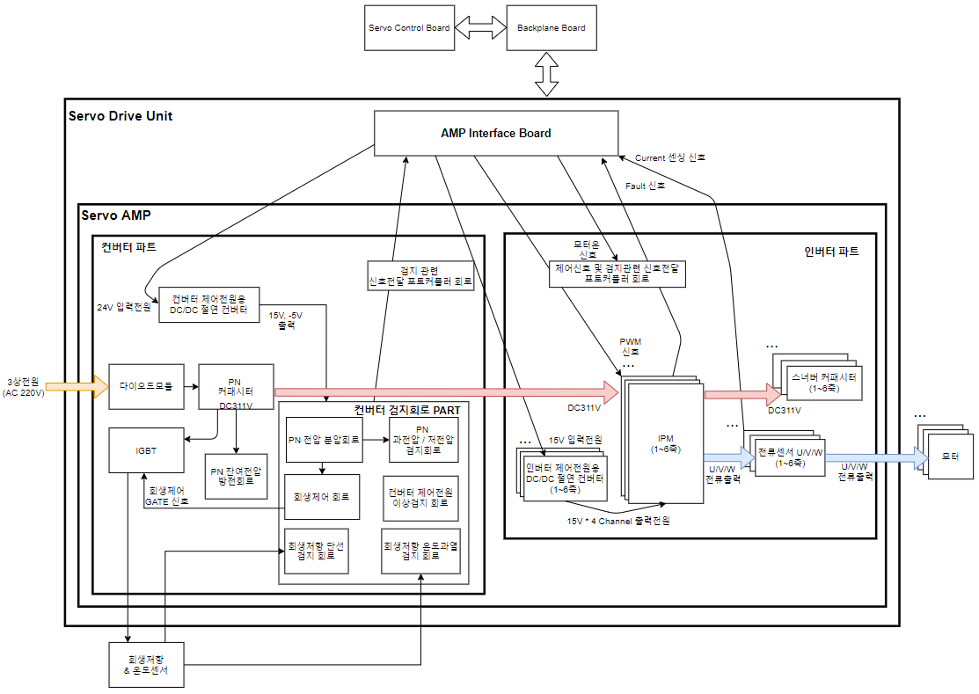
Figure 5.1 기능구성도(Functional block diagram)

추적성(Traceability)

Table 5.1 하드웨어 추적성(Traceability of hardware requirements)
상위요구사항ID*  Parent requirement ID | 항목  Item | 설명/요구사항  Description/Requirement | 요구 성능 수준  Requried performance level | 모듈 형번 | 포함 보드명 | 하드웨어 기능 ID**  Hardware function ID
PF.1 | 중형드라이브 - 1 | HS160L, HS180, HS220, US220, HS210E, HH130SL, HH150L, HH220S, HS200L, HS260, HH300, HX300L, HX400, HX400L, HX400S, HX500, HX500L, HX500S, HX600 중형로봇 호환 | 주축 전류출력 : 100APEAK 이하  수축 전류출력 : 75APEAK 이하  출력전압 : 600VPEAK 이하  전류센서 출력 :  - 주축 50A 기준 4V 출력  - 수축 50A 기준 4V 출력 | H6D6X  (보드류 + 방열판 + 기구물) | BD651(AMP 보드),  BD652(AMP 인터페이스 보드) | HDFx.1  Where x=1 to 32
PF.2 | 중형드라이브 - 2 | HH030L, HH050, YS080, YS080L, UH035, HH100SL, HH130L, HP130, YS140, YS140D, HP160 중형로봇 호환 | 주축 전류출력 : 100APEAK 이하  수축 전류출력 : 75APEAK 이하  출력전압 : 600VPEAK 이하  전류센서 출력 :  - 주축 50A 기준 4V 출력  - 수축 25A 기준 4V 출력 | H6D6X  (보드류 + 방열판 + 기구물) | BD651(AMP 보드),  BD652(AMP 인터페이스 보드) | HDFx.2  Where x=1 to 32
PF.3 | 중형드라이브 - 3 | HH020L 중형로봇 호환 | 주축 전류출력 : 100APEAK 이하  수축 전류출력 : 75APEAK 이하  출력전압 : 600VPEAK 이하  전류센서 출력 :  - 1~2축 50A 기준 4V 출력  - 3축 25A 기준 4V 출력  - 4축 15A 기준 4V 출력  - 5~6축 5A 기준 4V 출력 | H6D6X  (보드류 + 방열판 + 기구물) | BD651(AMP 보드),  BD652(AMP 인터페이스 보드) | HDFx.3  Where x=1 to 32
PF.4 | 소형드라이브 - 1 | HA006B, HA006L, UA006, HH012, HH010L, HH020, UH020 소형로봇 호환 | 주축 전류출력 : 50APEAK 이하  수축 전류출력 : 20APEAK 이하  출력전압 : 600VPEAK 이하  전류센서 출력 :  - 주축 15A 기준 4V 출력  - 수축 5A 기준 4V 출력 | H6D6A  (보드류 + 방열판 + 기구물) | BD653(AMP 보드),  BD654(AMP 인터페이스 보드) | HDFx.4  Where x=1 to 32
* 상위 요구사항 ID: PR.[xx], PF.[xx], SF.[xx], PP.[xx], SP.[xx] 등
** 하나의 상위 요구사항 ID에 복수의 하드웨어 기능 ID가 포함될 수 있다.

기능과 구조(Function and structure)

Table 5.2 하드웨어 기능(Hardware functions)
하드웨어 기능 ID  Hardware function ID | 기능별 | 항목 Item | 항목 세부 Item | 설명/요구사항  Description/Requirement | 비고  Remarks
HDF.1 | 인버터  회로부 | 인버터 제어전원 | 신호전달 및 IPM 제어관련  – 절연형 전원 생성 | - IPM 구동용 제어전원  - 서보보드로부터 15V를 입력받고, 절연형 15V 4채널 IPM 구동전원 오차범위 내에서 출력 | - HDF1.1~HDF1.4는 같은 Function을 적용한다.
HDF.2 |  | 전력소자 포함 부품선정 | IPM | - IGBT + Gate driver + 보호회로 내장된 모터 구동용 전류증폭 전력소자 모듈  - PF.1~PF4의 요구사양에 맞는 적절한 IPM 선정 | - HDF2.1~HDF2.3는 같은 Function을 적용한다.  - HDF2.4는 별도 Function이다.
HDF.3 |  |  | 전류센서 | - 모터 구동제어용 전류센싱 전력소자  - PF.1~PF4에 맞게 선정된 IPM에 따라 전류센서가 선정 | - HDF2.1~HDF2.4는 별도 Function이다.
HDF.4 |  |  | 스너버 커패시터 | - PN전압 과도전압성분 억제 전력소자  - 선정된 IPM의 스펙시트에서 recommend하는 사양 선정 | - HDF4.1~HDF4.4는 같은 Function을 적용한다.
HDF.5 |  | 제어신호 전달관련  (서보제어 인터페이스) | IPM 제어용 PWM 신호 전달 | - IPM 제어용 PWM신호 전달회로  - 서보보드로부터의 PWM 신호를 포토커플러를 통해서 인가받아 IPM Gate에 입력되는 신호  - IPM gate 상/하단 Deadtime 범주 이내에 들어오는지 확인 | - HDF5.1~HDF5.4는 같은 Function을 적용한다.
HDF.6 |  |  | 전류센서 신호 전달 | - 모터 구동제어용 전류센서 입력에 대한 출력신호  - 모터 상전류의 출력에 따라, 전류센서 신호의 크기 및 주파수가 오차범위 내에서 출력되는지 확인 | - HDF6.1~HDF6.4는 같은 Function을 적용한다.
HDF.7 |  |  | IPM Fault 신호 전달 | - IPM에서 발생시키는 폴트 신호  - IPM 내부 로직으로 검출한 Fault 신호 검지  - Fault 신호가 발생하였다고 가정할 때 폴트신호 정상전달유무 및 딜레이시간이 범주 내에 들어오는지 확인 | - HDF7.1~HDF7.4는 같은 Function을 적용한다.
HDF.8 |  | IPM 출력 | 모터 U/V/W 상전류 출력 | - IPM 전류출력 및 모터 전류입력  - 모터의 상전류 출력을 FFT하였을 때 이상주파수대역 유무 확인 (U/V/W 3 중 하나의 데이터로 FFT 확인) | - HDF8.1~HDF8.3는 같은 Function을 적용한다.  - HDF8.4는 별도 Function이다.
HDF.9 | 컨버터  회로부 | 전력소자 포함 부품선정 | DMIGBT | - 다이오드모듈 및 브레이크초퍼(IGBT) 내장된 전력소자 모듈  - PF.1~PF4의 요구사양에 맞는 적절한 DMIGBT가 선정되었는지 확인 | - HDF9.1~HDF9.3는 같은 Function을 적용한다.  - HDF9.4는 별도 Function이다.
HDF.10 |  |  | PN 커패시터 | - PN전압 에너지를 저장하는 전해커패시터 전력소자  - PF.1~PF4에 맞게 선정된 DMIGBT에 따라 PN커패시터 용량이 매칭되어 선정되었는지 확인  - PN커패시터의 수명 및 리플이 허용치 이내 스펙으로 선정되었는지 확인 | - HDF10.1~HDF10.3는 같은 Function을 적용한다.  - HDF10.4는 별도 Function이다.
HDF.11 |  | AC to DC 전력변환 | DC링크 전압 생성 | - PN 커패시터를 통해 생성된 전압  - 로봇이 구동하지 않는 상태에서 DC링크 전압이 충전되었을 때 리플률이 범주 내에 들어오는지 확인 | - HDF11.1~HDF11.3는 같은 Function을 적용한다.  - HDF11.4는 별도 Function이다.
HDF.12 |  | 컨버터 제어전원 | 신호전달 및 컨버터 제어 관련  - 절연 전원 생성 | - 컨버터부 제어전원  - 회생 IGBT 구동용 절연형 2채널 전원 +15V, -5V 전압이 오차범위 내에서 출력되는지 확인 | - HDF12.1~HDF12.4는 같은 Function을 적용한다.
HDF.13 |  | 회생방전 회로 | 회생방전 제어 | - 모터로부터 유기된 전력으로 인해 직류전압이 상승 시 저항을 통해 방전시켜 전력소자를 보호  - 가변저항으로 설계된 방전 시작전압과 방전 종료전압을 설정  - 설정된 가변저항값에 따라 로봇의 회생전력 발생 시 DC링크 전압이 방전 시작전압에 도달하였을 때 회생저항으로 전류가 흐르는지 유무 확인.  - DC링크 전압이 방전 종료전압에 도달하였을 때 회생저항으로 흐르는 전류가 흐르지 않는지 유무 확인 | - HDF13.1~HDF13.4는 같은 Function을 적용한다.
HDF.14 |  |  | 회생방전저항 과열 검지 | - 회생방전저항 과열검지 회로  - 회생방전저항에 부착된 과열 온도센서의 동작 검지  - 과도한 로봇 동작으로 인해 설계된 시간을 초과하여 연속방전 시 검지  - 온도센서가 과열되어 오픈되었다고 가정할 때, 회생방전저항 과열검지 회로 정상동작 유무 확인 | - HDF14.1~HDF14.4는 같은 Function을 적용한다.
HDF.15 |  |  | 회생방전저항 단선검지 | - 회생방전저항 단선검지 회로  - 회생방전저항이 오픈되었다고 가정할 때, 회생방전저항 단선검지 회로 정상동작 유무 확인 | - HDF15.1~HDF15.4는 같은 Function을 적용한다.
HDF.16 |  | PN전압 모니터링 회로 | PN 과전압 검지 | - PN전압 과전압검지 회로  - 인버터 구동용 직류전압이 설정값을 초과하는 상태를 검지  - 가변저항으로 설계된 검지 전압 설정  - PN전압 분압포인트에 과전압레벨로 인식하는 전압을 인가하였을 때 PN 과전압 검지하는 회로 정상동작 유무 확인 | - HDF16.1~HDF16.4는 같은 Function을 적용한다.
HDF.17 |  |  | PN저전압 검지 | - PN전압 저전압검지 회로  - 인버터 구동용 직류전압이 설정값 이하로 저하되는 상태를 검지  - PN전압 분압포인트에 저전압레벨로 인식하는 전압을 인가하였을 때 PN 저전압 검지하는 회로 정상동작 유무 확인 | - HDF17.1~HDF17.4는 같은 Function을 적용한다.
HDF.18 |  |  | PN전압 방전 | - 서보 오프 시 PN 커패시터에 남아있는 잔여전력을 소모시키는 저항+릴레이 회로  - 서보 온에서 서보 오프 시, 릴레이 동작 및 상태 LED로 PN전압 방전 확인 | - HDF18.1~HDF18.4는 같은 Function을 적용한다.
HDF.19 |  | 컨버터 모니터링신호 전달  (서보제어 인터페이스) | 회생저항 과열 신호전달 | - 회생저항 과열에러 신호전달 회로  - 회생저항 과열에 대한 포토커플러의 1차측 신호가 변화하였을 때 2차측 신호가 허용 딜레이시간 이내에 변화하는지 확인 | - HDF19.1~HDF19.4는 같은 Function을 적용한다.
HDF.20 |  |  | PN 과전압 신호전달 | - PN 과전압에러 신호전달 회로  - PN 과전압에 대한 포토커플러의 1차측 신호가 변화하였을 때 2차측 신호가 허용 딜레이시간 이내에 변화하는지 확인 | - HDF20.1~HDF20.4는 같은 Function을 적용한다.
HDF.21 |  |  | PN 저전압 신호전달 | - PN 저전압에러 신호전달 회로  - PN 저전압에 대한 포토커플러의 1차측 신호가 변화하였을 때 2차측 신호가 허용 딜레이시간 이내에 변화하는지 확인 | - HDF21.1~HDF21.4는 같은 Function을 적용한다.
HDF.22 |  |  | 컨버터 제어전원 이상유무 신호전달 | - 컨버터 제어전원이상 신호전달 회로  - 컨버터 제어전원 이상유무에 대한 포토커플러의 1차측 신호가 변화하였을 때 2차측 신호가 허용 딜레이시간 이내에 변화하는지 확인 | - HDF22.1~HDF22.4는 같은 Function을 적용한다.
HDF.23 | 접지 | Frame Ground 접지 연결 | 방열판과 Frame Groud 간 연결 | - 모터의 접지선을 AMP에 연결되는지 확인  - AMP의 접지포인트와 방열판과 전기적으로 연결되어 있는 구조인지 확인  - 방열판이 Frame Ground와 체결부위 및 접지선으로 연결할 수 있는지 확인 | - HDF23.1~HDF23.4는 같은 Function을 반영한다.
HDF.24 | 절연 | 파워단 노이즈유입 보호절연 | Frame ground와 Power 출력 간 보호 접지 연결 | - EMS로 인한 오동작 및 제품보호 대책용 절연소자  - 입력 R/S/T 및 PN전압과 방열판이 커플링 절연하는 고주파 필터용 커패시터 및 서지 보호용 바리스터 보호소자가 장착되는지 확인 | - HDF24.1~HDF24.4는 같은 Function을 반영한다.
HDF.25 |  | 공간거리 | 전력변환부 도체 간 공간거리 최소 요구사항 | - 고전압 사용에 따른 전력변환부 도체의 공간거리 규격 준수  - 전력변환 파워소자 간 공간거리 최소 허용범주를 침범하지 않는지 확인 | - HDF25.1~HDF25.3는 같은 Function을 적용한다.  - HDF25.4는 별도 Function이다.
HDF.26 |  |  | 포토커플러 공간거리 허용범주 | - 고전압 사용에 따른 포토커플러 공간거리 규칙 준수  - 포토커플러 1차측 절연부와 파워단 간의 공간거리 최소 허용범주를 침범하지 않는지 확인 | - HDF26.1~HDF26.3는 같은 Function을 적용한다.  - HDF26.4는 별도 Function이다.
HDF.27 | PCB설계 및 제작 | 제작물 | 재료, 소재, 두께, 코팅 | - PCB 제작품 물성 사양  - 사양에 맞게 제작되었는지 확인 | - HDF27.1~HDF27.4는 같은 Function을 반영한다.
HDF.28 |  | 아트웍 | 패턴, VIA 공간거리 | - 고전압 사용에 따른 아트웍 공간거리 최소허용범위 규격 준수  - 주요 Power 관련 패턴과 via 간 공간/이격거리 확인 | - HDF28.1~HDF28.3는 같은 Function을 적용한다.  - HDF28.4는 별도 Function이다.
HDF.29 |  | 부품배치 | 제어부 / 파워부 부품배치 고려사항 | - 고전압 사용에 따른 부품배치 최소허용범위 규격 준수  - 정해진 부품배치안대로 설계/제작이 이루어졌는지 확인 | - HDF29.1~HDF29.3는 같은 Function을 적용한다.  - HDF29.4는 별도 Function이다.
HDF.30 | 기구부 | 방열판 | 기구부 | - 전력소자의 손실에 의한 열 방출을 위해 방열판을 사용  - 설계한 방열판의 열저항을 시뮬레이션 계산법으로 확인하여 적절한 사이즈 및 소재로 제작되는지 확인 | - HDF30.1~HDF30.4는 같은 Function을 적용한다.
HDF.31 |  | 써멀구리스 | 서멀구리스 도포 | - 전력소자와 방열판을 부착하는데 사용  - 정해진 서멀구리스 도포방법을 적용하였는지 확인 | - HDF31.1~HDF31.3는 같은 Function을 적용한다.  - HDF31.4는 별도 Function이다.
HDF.32 |  | 고전압부 감전 보호대책 | 브라켓, 치부형태 | - 사용자의 감전에 대한 구조적 안전조치  - 서보온 -> 서보 오프 -> 제어기 전원 OFF 이후 AMP를 바로 분리하고자 할 때, 작업자가 Power라인에 바로 손을 델 수 없는 구조인지 확인 | - HDF32.1~HDF32.3는 같은 Function을 적용한다.  - HDF32.4는 별도 Function이다.
HDF.33 | 신뢰성 | Maintenability | MTBF | - 제품의 주요소자에 대한 수명 예측  - 해당 모듈의 목표 수명을 맞추기 위해, 수명에 영향을 주는 소자들이 적절히 선정되었는지 확인한다. | - HDF33.1~HDF33.3는 같은 Function을 적용한다.  - HDF33.4는 별도 Function이다.

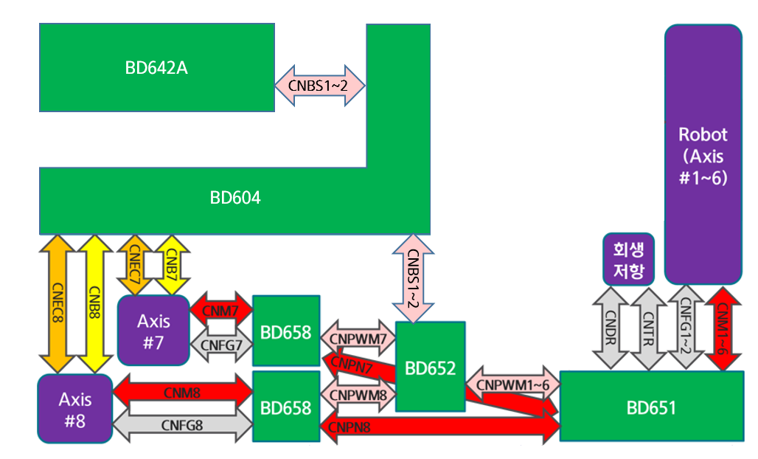
그림. 보드별 커넥터 연결기준 전체 하드웨어 구조(Full hardware structure)

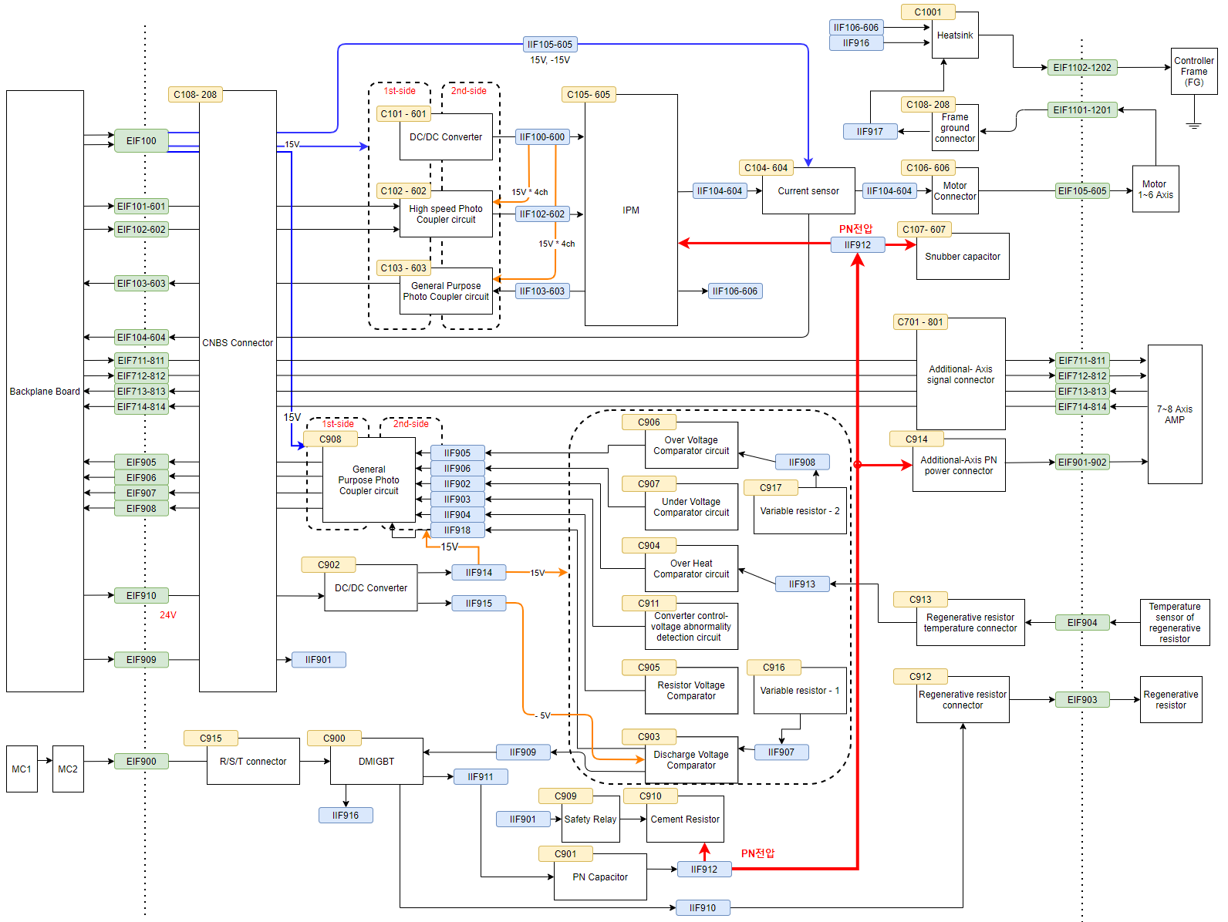
그림. 기능 및 인터페이스 기준 전체 하드웨어 구조(Full hardware structure)

Table 5.3 하드웨어부 기능 설명 (The functional description of hardware components)
파트번호  Part No. | 항목  Item | 기능적 설명  Functional description | 비고  Remarks
C101/201/301  C401/501/601 | DC/DC Converter | IPM 구동 제어전원 생성 | HDF.1
C102/202/302  C402/502/602 | High speed Photo Coupler circuit | IPM의 PWM gating 신호 전달 회로 | HDF.5
C103/203/303 C403/503/603 | Normal Photo Coupler circuit | Fault 신호 전달용 포토커플러 회로 | HDF.7
C104/204/304  C404/504/604 | Current sensor | 모터 전류 피드백 센서 | HDF3, HDF6
C105/205/305  C405/505/605 | IPM | PWM 신호를 통한 전력 증폭 | HDF.2, HDF.8
C106/206/306  C406/506/606 | Motor connector | 모터 U/V/W 커넥터
C107/207/307  C407/507/607 | Snubber capacitor | IPM의 스위칭으로 인해 PN 과도전압 발생을 억제하는 커패시터 | HDF.4
C108/208 | CNBS connector | 서보제어보드를 통해 전달받는 신호 및 파워, 그리고 신호를 전달해주기 위한 커넥터
C109/209 | Frame ground connector | 로봇/모터의 Frame ground 배선커넥터 | HDF.23
C701/801 | Additional-Axis signal connector | 부가축(7축/8축)의 PWM gating 신호, Fault 신호, 모터 전류피드백센서 신호를 외부 부가축AMP보드로 전달하기 위한 커넥터
C900 | DMIGBT | 교류전압을 전파정류하여 직류전압 형태로 변환  회생방전을 위한 IGBT 별도 내장 | HDF.9
C901 | PN 커패시터 | DMIGBT를 통해 정파정류된 전원을 평활하여 에너지를 저장하는 커패시터 | HDF.10, HDF.11
C902 | DC/DC Converter | IGBT 구동 제어전원 생성 | HDF.12
C903 | Discharge Voltage Comparator circuit | 회생방전 제어 회로 | HDF.13
C904 | Over Heat Comparator circuit | 회생방전저항 과열 검지 회로 | HDF.14, HDF.19
C905 | Resistor Voltage Comparator circuit | 회생방전저항 단선 검지 회로 | HDF.15, HDF.19
C906 | Over Voltage Comparator circuit | 과전압 검지 전압 비교기 회로 | HDF.16, HDF20
C907 | Under Voltage Comparator circuit | 저전압 검지 전압 비교기 회로 | HDF.17, HDF21
C908 | Normal Photo Coupler circuit | 컨버터 모니터링신호 내외부 신호전달 회로 | HDF19, HDF20, HDF21, HDF22
C909 | Safety Relay | 마그네트 컨택트 오프 시 직류전압 방전 | HDF.18
C910 | Cement Resistor | 직류전압 방전 저항 | HDF.18
C911 | Converter control-voltage abnormality detection circuit | 컨버터 제어전원 이상검지 회로 | HDF.22
C912 | Regenerative resistor connector | 회생저항 연결 커넥터
C913 | Regenerative resistor temperature connector | 회생저항 온도센서 커넥터
C914 | Additional-Axis PN power connector | 부가축(7축/8축) PN전원 공급용 커넥터
C915 | R/S/T connector | 3상 220V AC전원 입력커넥터
C916 | Variable resistor - 1 | 회생레벨 조절을 위한 가변저항 | HDF.13
C917 | Variable resistor - 2 | 과전압 레벨 조절을 위한 가변저항 | HDF.16
C1001 | Heatsink | 방열판 | HDF.29

Table 5.4 내부 접속 설명(The functional description of internal interfaces)

No. | Description | 설명(연결처/교신정보/전기사양)  Description(connected parts/communication information/electrical spec.) |  | 비고
IIF100  IIF200  IIF300  IIF400  IIF500  IIF600 | Power for gating IPM and circuit about around IPM | Type of data | Power
 |  | Exchanged data | 3-channel : 15V about high side power  1-channel : 15V about low side power | 총 4채널 power
 |  | Voltage range | 15V ± 5%
 |  | Signal sending side | C101/201/301  C401/501/601
 |  | Signal receving side - 1 | C105/205/305  C405/505/605
 |  | Signal receving side – 2 | C102/202/302  C402/502/602
 |  | Signal receving side - 3 | C103/203/303  C403/503/603
IIF102  IIF202  IIF302  IIF402  IIF502  IIF602 | PWM wave for gating IPM | Type of data | Digital signal
 |  | Exchanged data | PWM gating pulse
 |  | Voltage range | 0 ~ 15V ± 5%
 |  | Signal sending side | C102/202/302  C402/502/602
 |  | Signal receving side | C105/205/305  C405/505/605
IIF103  IIF203  IIF303  IIF403  IIF503  IIF603 | IPM-fault signal (Failure due to IPM : internal short circuit) | Type of data | Discrete signals
 |  | Exchanged data | Fault ON/OFF
 |  | Voltage range | 0 ~ 15V ± 5%
 |  | Signal sending side | C105/205/305  C405/505/605
 |  | Signal receving side | C103/203/303  C403/503/603
IIF104  IIF204  IIF304  IIF404  IIF504  IIF604 | U, V and W-phase power | Type of data | Power
 |  | Exchanged data | U, V and W-phase power
 |  | Voltage range | Voltage : -311V ~ 311V  Current is variable depending on the load
 |  | Power sending side – 1 | C105/205/305  C405/505/605
 |  | Power receving side - 1 | C104/204/304  C404/504/604
 |  | Power sending side – 2 | C104/204/304  C404/504/604
 |  | Power receving side - 2 | C106/206/306  C406/506/606
IIF105  IIF205  IIF305  IIF405  IIF505  IIF605 | U, V and W-phase power of current sensor | Type of data | power
 |  | Exchanged data | Current sensor power
 |  | Voltage range | Voltage : -15V ~ 15V  Signal is variable depending on the load
 |  | Power sending side | C107
 |  | Power receving side | C104/204/304  C404/504/604
IIF106  IIF206  IIF306  IIF406  IIF506  IIF606 | Thermal grease - 1 | Type of data | glue
 |  | Exchanged data | Heat transfer
 |  | Data range | -
 |  | Connection side | C105/205/305  C405/505/605  (Heat dissipation point)
 |  | Connection side | C1001  (Heatsink)
IIF901 | Safety Relay 제어신호로써 모터 OFF시 방전용 릴레이를 동작시키는 신호 | Type of data | Discrete signals
 |  | Exchanged data | -
 |  | Voltage range | 0 ~ 15V ± 10%
 |  | Signal sending side | C108/208
 |  | Signal receving side | C909
IIF902 | 회생방전저항 온도센서 상태 신호 | Type of data | Discrete signals
 |  | Exchanged data | -
 |  | Voltage range | 0 ~ 15V ± 10%
 |  | Signal sending side | C904
 |  | Signal receving side | C908
IIF903 | 회생방전저항 과열 상태신호, 15VDC 상태신호, -5VDC상태신호 등을 포함한 모니터링 신호 | Type of data | Discrete signals
 |  | Exchanged data | -
 |  | Voltage range | 0 ~ 15V ± 10%
 |  | Signal sending side | C911
 |  | Signal receving side | C908
IIF904 | 회생방전저항 단선 상태 신호 | Type of data | Discrete signals
 |  | Exchanged data | -
 |  | Voltage range | 0 ~ 15V ± 10%
 |  | Signal sending side | C905
 |  | Signal receving side | C908
IIF905 | PN전압의 과전압 모니터링 신호 | Type of data | Discrete signals
 |  | Exchanged data | -
 |  | Voltage range | 0 ~ 15V ± 5%
 |  | Signal sending side | C906
 |  | Signal receving side | C908
IIF906 | PN전압의 저전압 모니터링 신호 | Type of data | Discrete signals
 |  | Exchanged data | -
 |  | Voltage range | 0 ~ 15V ± 10%
 |  | Signal sending side | C907
 |  | Signal receving side | C908
IIF907 | 회생방전 개시 기준전압 설정 | Type of data | Analogue
 |  | Exchanged data | Voltage level
 |  | Voltage range | 0~8V ± 5%
 |  | Signal sending side | C916
 |  | Signal receving side | C903
IIF908 | 과전압 검지 기준전압 설정 | Type of data | Analogue
 |  | Exchanged data | Voltage level
 |  | Voltage range | 0~8V ± 5%
 |  | Signal sending side | C917
 |  | Signal receving side | C906
IIF909 | IGBT 제어신호 | Type of data | Discrete signals
 |  | Exchanged data | Control Signal
 |  | Voltage range | 0 ~ 15V ± 10%
 |  | Signal sending side | C903
 |  | Signal receving side | C900
IIF910 | IGBT 전류출력 port  (Collector) | Type of data | power
 |  | Exchanged data | Regenerative energy
 |  | Voltage range | Overating Voltage : 375V ± 10V  Voltage is variable depending on moving pattern of robot.
 |  | Power sending side | C900
 |  | Power receving side | C912
IIF911 | Diode module 전파정류 출력 | Type of data | power
 |  | Exchanged data | Full-wave rectified voltage
 |  | Voltage range | Voltage : 311V ± 10V  Voltage is variable depending on moving pattern of robot.
 |  | Power sending side | C900
 |  | Power receving side | C901
IIF912 | PN 커패시터 전압출력 | Type of data | power
 |  | Exchanged data | PN energy (voltage)
 |  | Voltage range | Voltage : 311V ± 10V  Voltage is variable depending on moving pattern of robot.
 |  | Power sending side | C901
 |  | Power receving side | C105/205/305/405/505/605  C107/207/307/407/507/607  C910  C914
IIF913 | 온도센서 접점신호 | Type of data | contact signals
 |  | Exchanged data | contact Signal
 |  | Data range | Connection / Not-connection
 |  | Signal sending side | C913
 |  | Signal receving side | C904
IIF914 | Power for Converter-control-circuit - 1 | Type of data | power
 |  | Exchanged data | Voltage level
 |  | Voltage range | Voltage : 15V ± 10%
 |  | Power sending side | C902
 |  | Power receving side | C903/904/905/906/907/908  C911
IIF915 | Power for Converter-control-circuit - 2 | Type of data | power
 |  | Exchanged data | Voltage level
 |  | Voltage range | Voltage : -5V ± 10%
 |  | Power sending side | C902
 |  | Power receving side | C903
IIF916 | Thermal grease - 2 | Type of data | glue
 |  | Exchanged data | Heat transfer
 |  | Data range | -
 |  | Connection side | C900
 |  | Connection side | C1001  (Heatsink)
IIF917 | PCB 접지고정부  (PCB 고정홀, 고정나사, PCB서포터) | Type of data | Grounding
 |  | Exchanged data | Frame Ground
 |  | Impedence range | FG 기준 1옴 미만  PE 기준 2옴 미만
 |  | Connection side | C108/208
 |  | Connection side | C1001
IIF919 | 회생방전제어 오버타임 상태 신호 | Type of data | Discrete signals
 |  | Exchanged data | -
 |  | Voltage range | 0 ~ 15V ± 10%
 |  | Signal sending side | C903

Table 5.5 외부 접속 설명(The functional description of external interfaces)

No. | Description | 설명(연결처/교신정보/전기사양)  Description(connected parts/communication information/electrical spec.) |  |  | 비고
EIF100 | Control Power interfaces - Hardwired power for gating IPM and Current sensor | Type of data | Hardwiring (Analog)
 |  | Exchanged data | Power
 |  | Data range | 15V ± 5% , -15V ± 5%
 |  | I/O type | Input
 |  | Connector | C108/208
EIF101  EIF201  EIF301 EIF401  EIF501  EIF601 | Hardwired signal interfaces - Hardwired PWM wave for gating IPM | Type of data | Hardwiring (digital)
 |  | Exchanged data | Pulse Width Modulation
 |  | Data range | 0 ~ 15V ± 5%
 |  | I/O type | Input
 |  | Connector | C108/208
EIF102  EIF202  EIF302  EIF402  EIF502  EIF602 | Hardwired signal interfaces - Hardwired Inputs for informing that Motor is on. (Depending on the situation based on the stop category, This signal is determined) | Type of data | Hardwiring (digital)
 |  | Exchanged data | Signal
 |  | Data range | 0 ~ 15V ± 5%
 |  | I/O Type | Input
 |  | Connector | C108/208
EIF103  EIF203  EIF303  EIF403  EIF503  EIF603 | IPM-fault signal interfaces - Hardwired Outputs for informing when the IPM has a problem. (Failure due to IPM : internal short circuit, overheating) | Type of data | Hardwiring (digital)
 |  | Exchanged data | Signal
 |  | Data range | 0 ~ 15V ± 5%
 |  | I/O Type | Output
 |  | Connector | C108/208
EIF104  EIF204  EIF304  EIF404  EIF504  EIF604 | Hardwired signal interfaces - Hardwired signal for current sensor of U and V-phase of motor. | Type of data | Hardwiring (analog)
 |  | Exchanged data | Signal
 |  | Data range | ± 8V ± 1.5%
 |  | I/O Type | Output
 |  | Connector | C108/208
EIF105  EIF205  EIF305  EIF405  EIF505  EIF605 | Motor Power interface – U, V and W-phase of motor. | Type of data | Hardwiring (analog)
 |  | Exchanged data | Power
 |  | Data range | Voltage : ±311V ± 30%  Current is variable depending on the load
 |  | I/O Type | Output
 |  | Connector | C106/206/306/406/506/606
EIF711  EIF811 | 부가축  Hardwired signal interfaces - Hardwired PWM wave for gating IPM | Type of data | Hardwiring (digital)
 |  | Exchanged data | Pulse Width Modulation
 |  | Data range | 0 ~ 15V ± 5%
 |  | I/O type | Output
 |  | Connector | C701/801
EIF712  EIF812 | 부가축  Hardwired signal interfaces - Hardwired Outputs for informing that Motor is on. | Type of data | Hardwiring (digital)
 |  | Exchanged data | Signal
 |  | Data range | 0 ~ 15V ± 5%
 |  | I/O Type | Output
 |  | Connector | C701/801
EIF713  EIF813 | 부가축  IPM-fault signal interfaces - Hardwired Inputs for informing when the IPM has a problem. | Type of data | Hardwiring (digital)
 |  | Exchanged data | Signal
 |  | Data range | 0 ~ 15V ± 5%
 |  | I/O Type | Input
 |  | Connector | C701/801
EIF714  EIF814 | 부가축  Hardwired signal interfaces - Hardwired signal for current sensor of U and V-phase of motor. | Type of data | Hardwiring (analog)
 |  | Exchanged data | Signal
 |  | Data range | ± 8V ± 1.5%
 |  | I/O Type | Input
 |  | Connector | C701/801
EIF900 | Power interface - 220V(AC) power lines from H6PSM (BD651 receives 220VAC and makes 311VDC) | Type of data | Hardwiring (analog)
 |  | Exchanged data | Power
 |  | Data range | AC 220V ± 10%
 |  | I/O type | Input
 |  | Connector | C915
EIF901  EIF902 | 부가축 드라이브 전원 출력 | Type of data | Hardwiring (analog)
 |  | Exchanged data | Power
 |  | Data range | DC 311V ± 25%
 |  | I/O type | Input
 |  | Connector | C914
EIF903 | 회생방전 저항 출력 | Type of data | Hardwiring (analog)
 |  | Exchanged data | Power
 |  | Data range | DC 375V ± 5%
 |  | I/O type | Output
 |  | Connector | C912
EIF904 | 회생방전 온도센서 입력 | Type of data | Discrete signals
 |  | Exchanged data | Signal
 |  | Data range | 0 ~ 15V ± 5%
 |  | I/O type | Iuput
 |  | Connector | C913
EIF905 | 회생방전저항 과열 상태신호, 15VDC 상태신호, -5VDC상태신호 등을 포함한 모니터링 신호 | Type of data |  | Discrete signals
 |  | Exchanged data |  | State Information
 |  | 0 ~ 15V ± 10% |  | 0 ~ 15V ± 10%
 |  | I/O type |  | Output
 |  | Connector |  | C108/208
EIF906 | PN전압의 과전압 모니터링 신호 | Type of data |  | Discrete signals
 |  | Exchanged data |  | State Information
 |  | 0 ~ 15V ± 10% |  | 0 ~ 15V ± 10%
 |  | I/O type |  | Output
 |  | Connector |  | C108/208
EIF907 | PN전압의 저전압 모니터링 신호 | Type of data |  | Discrete signals
 |  | Exchanged data |  | State Information
 |  | Data range |  | 0 ~ 15V ± 10%
 |  | I/O type |  | Output
 |  | Connector |  | C108/208
EIF908 | 컨버터 제어전원 15V 정상유무 | Type of data |  | Discrete signals
 |  | Exchanged data |  | State Information
 |  | Data range |  | 0 ~ 15V ± 10%
 |  | I/O type |  | Output
 |  | Connector |  | C108/208
EIF909 | Safety Relay 제어신호로써 모터 OFF시 방전용 릴레이를 동작시키는 신호 | Type of data |  | Discrete signals
 |  | Exchanged data |  | State Information
 |  | Data range |  | 0 ~ 15V ± 10%
 |  | I/O type |  | Input
 |  | Connector |  | C108/208
EIF910 | 컨버터 제어전원 생성 위한 입력전원 24V | Type of data |  | Hardwiring (Analog)
 |  | Exchanged data |  | Power
 |  | Data range |  | 24V ± 5%
 |  | I/O type |  | Input
 |  | Connector |  | C108/208
EIF1101  EIF1201 | 모터 Frame ground 접지선 | Type of data |  | Hardwiring (Analog)
 |  | Exchanged data |  | Frame ground
 |  | Data range |  | -
 |  | I/O type |  | Input
 |  | Connector |  | C108/208
EIF1102  EIF1202 | Heatsink -Controller ground 접지선 | Type of data |  | Hardwiring (Analog)
 |  | Exchanged data |  | Frame ground
 |  | Data range |  | -
 |  | I/O type |  | -
 |  | Connector |  | C1001

안전한 상태 (Safe State)

Table 5.6 안전한 상태 (Safe State)
상태 | EIF900 -> C915 | C901 -> IIF912 | EIF105 ~ EIF605 | IIF103 ~ IIF603 | IIF102 ~ IIF602 | IIF101 ~ IIF601 | 비고  Remark
 | AC Power | DC Link Voltage | Motor power (U/V/W) | IPM fault  signal | Motor ON signal | PWM signal
안전 | N/A | OFF or 방전상태 (감전위험) | OFF | N/A | OFF | N/A
서보 ON | N/A | 완충  (감전위험) | ON | No fault | ON | ON
IPM Fault | N/A | N/A | OFF | Fault | N/A | N/A

상세 하드웨어 아키텍쳐(Hardware Architecture)

일반사항(General)

x = 1~4 (PF1~PF4에 매칭)
Table 6.1 하드웨어 아키텍쳐 요약(Summary of hardware architectures)
하드웨어 기능 ID  Hardware function ID | 대분류 | 소분류 | 하위분류  Sub-class | 하드웨어 요구사항 ID  Hardware design requirement ID
HDF.1 | 인버터 회로부 | 신호전달 및 IPM 제어관련 – 절연형 전원모듈 제품선정 | 제품선정 고려사항 – 1 (출력전원 전기적 사양) | HDR.1.1.x
 |  |  | 제품선정 고려사항 – 2 (과전류출력 보호기능) | HDR.1.2.x
 |  |  | 제품선정 고려사항 – 3 (절연 성능) | HDR.1.3.x
HDF.2 |  | 부품선정 - IPM | 제품선정 고려사항 – 1 (전기적 사양) | HDR.2.1.x
HDF.3 |  | 부품선정 - 전류센서 | 제품선정 고려사항 – 1 (전류센서 사양 선정) | HDR.3.1.x
HDF.4 |  | 부품선정 – 스너버 커패시터 | 제품선정 고려사항 – 1 (스너버 커패시터 사양 선정) | HDR.4.1.x
HDF.5 |  | IPM 제어용 PWM 신호 전달 | 데드타임 | HDR.5.1.x
 |  |  | 타임스큐 | HDR.5.2.x
 |  |  | High CMR type 고속포토커플러 사용 여부 | HDR.5.3.x
HDF.6 |  | 전류센서 신호 전달 | 모터 상전류 vs 전류센서 출력 비교 | HDR.6.1.x
HDF.7 |  | IPM Fault 신호 전달 | 포토커플러 턴온시간 | HDR.7.1.x
HDF.8 |  | IPM 출력 | FFT 활용한 성능평가 | HDR.8.1.x
 |  |  | HLF, THD 계산 | HDR.8.2.x
HDF.9 | 컨버터 회로부 | 부품 선정 - DMIGBT | 제품선정 고려사항 – 1 (전기적 사양) | HDR.9.1.x
HDF.10 |  | 부품 선정 – PN 커패시터 | 제품선정 고려사항 – 1 (용량 사양) | HDR.10.1.x
 |  |  | 제품선정 고려사항 – 2 (수명 사양) | HDR.10.2.x
 |  |  | 제품선정 고려사항 – 3 (Low impedance 사양) | HDR.10.3.x
HDF.11 |  | AC to DC 전력변환 – DC링크 전압 생성 | 리플전압 확인 | HDR.11.1.x
HDF.12 |  | 신호전달 및 컨버터 제어관련 – 절연형 전원모듈 제품선정 | 제품선정 고려사항 – 1 (출력전원 전기적 사양 | HDR.12.1.x
 |  |  | 제품선정 고려사항 – 2 (과전류출력 보호기능) | HDR.12.2.x
 |  |  | 제품선정 고려사항 – 3 (절연 성능) | HDR.12.3.x
HDF.13 |  | 회생방전 제어 | 회생방전 동작범위 | HDR13.1.x
 |  |  | 제어전원 OFF시 오동작 방지 | HDR13.2.x
 |  |  | 회생 오버타임 | HDR13.3.x
HDF.14 |  | 회생방전저항 과열 검지 | 온도센서 정상 및 과열검지 | HDR14.1.x
HDF.15 |  | 회생방전저항 단선 검지 | 회생저항 단선 | HDR15.1.x
HDF.16 |  | PN 과전압 검지 | PN 과전압 신호 생성 | HDR16.1.x
HDF.17 |  | PN 저전압 검지 | PN 저전압 신호 생성 | HDR17.1.x
HDF.18 |  | PN 전압 방전 | PN 전압 방전 동작 | HDR18.1.x
HDF.19 |  | 회생방전저항 과열 신호전달 | 회생방전저항 과열신호 외부 전달 | HDR19.1.x
HDF.20 |  | PN 과전압 신호전달 | PN 과전압 신호 외부 전달 | HDR20.1.x
HDF.21 |  | PN 저전압 신호전달 | PN 저전압 신호 외부 전달 | HDR21.1.x
HDF.22 |  | 컨버터 제어전원 이상 신호전달 | 컨버터 제어전원 이상신호 외부 전달 | HDR22.1.x
HDF.23 | 접지 | Frame Ground 접지 연결 | 모터 접지선 처리 | HDR23.1.x
 |  |  | AMP 보드의 접지포인트와 방열판 연결 | HDR23.2.x
 |  |  | 방열판과 Frame Ground 연결 | HDR23.3.x
HDF.24 | 절연 | 파워단 노이즈유입 보호절연 | 입력 R/S/T 전압과 접지 간 커플링 (Grounding capacitor) | HDR24.1.x
 |  |  | PN 전압과 접지 간 커플링 (Grounding capacitor) | HDR24.2.x
HDF.25 |  | 전력변환부 도체 간 공간거리 최소 허용범주 | RST 커넥터 | HDR25.1.x
 |  |  | PN 커넥터 | HDR25.2.x
 |  |  | CNM 모터 커넥터 | HDR25.3.x
 |  |  | IPM Power PIN | HDR25.4.x
HDF.26 |  | 포토커플러 공간거리 허용범주 | 고속 포토커플러 | HDR26.1.x
 |  |  | Fault용 포토커플러 | HDR26.2.x
HDF.27 | PCB 설계 및 제작 | PCB 제작물 | BD651, BD653 Board | HDR27.1.x
 |  |  | BD652, BD654 Board | HDR27.2.x
HDF.28 |  | PCB 아트웍 | 고전압부 패턴/도체와 via 및 Through 간 이격거리 | HDR28.1.x
 |  |  | 패턴 간 이격거리 | HDR28.2.x
 |  |  | IPM gate와 고속포토커플러 2차측 간 패턴거리 | HDR28.3.x
 |  |  | PN커패시터 및 스너버 커패시터 PN 패턴 | HDR28.4.x
HDF.29 |  | PCB - 부품배치 | BD651, BD653 Board 부품배치 | HDR29.1.x
HDF.30 | 기구부 | 기구부 - 방열판 | 방열판 설계사항 시뮬레이션 결과값 확인 | HDR30.1.x
HDF.31 |  | 기구부 - 서멀구리스 | IPM - 서멀구리스 도포 후, 방열판에 접속 후 육안 확인사항 | HDR31.1.x
 |  |  | DMIGBT - 서멀구리스 도포 후, 방열판에 접속 후 육안 확인사항 | HDR31.2.x
HDF.32 |  | 기구부 – 고전압부 감전 보호대책 | 감전 보호대책 유무 확인 | HDR32.1.x
HDF.33 | 신뢰성 | Reliabilty | IPM 신뢰성데이터 | HDR33.1.x
 |  |  | PN 신뢰성데이터 | HDR33.2.x

기능별 요구사양 하위분류 (Sub-class)

HDF에 대한 HDR형번은 다음과 같이 나타낸다.
HDR.a.b.x (where a : HDF 번호, b : HDR 번호, x : PF 번호)

예시)
PF.4에 대한 HDF1의 형번 -> HDF1.4
HDF1.4에 대한 HDR 2번사항 -> HDR1.2.4

[HDF.1] [신호전달 및 IPM 제어관련 – 절연형 전원모듈 제품선정]

일반사항(General)

서보보드로부터 15V를 입력받고, 절연형 15V 4채널 IPM 구동전원 출력하는 서보앰프용 전원모듈을 사용한다.
해당 HDF는 HDR의 요구스펙을 만족하는 제품을 사용하는 것이 요구사양이다.

구성 및 동작원리(Configuration and operation principle)

Figure 6.1 기능의 구성와 동작원리 <나중에>

기능별 요구사양 하위분류 (Sub-class)

HDF1.1(PF1) ~ HDF1.4(PF4)는 같은 HDR을 적용한다.

관련 component: C101~601, 관련 Interface : EIF100, IIF100~600

[HDR.1.1.x] 제품선정 고려사항 – 1 (출력전원 전기적 사양)

15V± 5% 입력전압을 인가받을 때,
아래 표에 해당하는 요구스펙을 만족하는 제품을 사용한다. (출력전원은 4채널 개별전원(P1~P4))

출력포트 | 전압 (RMS) | 전류(MAX) | 전압 변동범위 | 리플 (mVp-p) | 노이즈(mVp-p) | 효율
P1 | +15V d.c | 30mA | +14.3V ~ +15.7V | 100 이하 | 225 이하 | 60% 이상
P2 | +15V d.c | 30mA | +14.3V ~ +15.7V | 100 이하 | 225 이하 | 60% 이상
P3 | +15V d.c | 30mA | +14.3V ~ +15.7V | 100 이하 | 225 이하 | 60% 이상
P4 | +15V d.c | 100mA | +14.3V ~ +15.7V | 100 이하 | 225 이하 | 60% 이상

[HDR.1.2.x] 제품선정 고려사항 – 2 (과전류출력 보호기능)

아래 표에 해당하는 요구스펙을 만족하는 제품을 사용한다. (출력전원은 4채널 개별전원(P1~P4))

출력포트 | 전압 (RMS) | 전류(MAX) | 검출 범위 (과전류제한)
P1 | +15V d.c | 30mA | 250mA 이하 인근레벨에서 검출
P2 | +15V d.c | 30mA | 250mA 이하 인근레벨에서 검출
P3 | +15V d.c | 30mA | 250mA 이하 인근레벨에서 검출
P4 | +15V d.c | 100mA | 250mA 이하 인근레벨에서 검출

[HDR.1.3] 제품선정 고려사항 – 3 (절연 성능)

각 포트의 선간전압에 대해 AC 2.5kV, DC1kV 내압시험 pass 여부 (인가시간 1분 / 누설전류 0.5mA)
각 포트 간 절연저항 50M옴 이상 (절연저항계로 측정)

대체, 확장성 및 향후 확장 가능성(Substitute, extendability and potential for future extendability)

15V를 입력받아 독립적으로 4채널의 15V를 출력하는 상용부품은 없다.
15V를 입력받아 15V를 출력하는 절연형 DCDC컨버터를 4개 사용하면 되지만 가격상승 요인이 있다.

검증방법(Verification method)

HDR의 요구스펙을 만족하는 제품을 잘 선정했는지 제품스펙을 확인한다.

[HDF.2] [부품선정 - IPM]

일반사항(General)

- 드라이브유닛 IPM 선정 위한 General 기준은 다음과 같다.

  - 드라이브 유닛은 구동장치의 외형, 크기 그리고 무게 부분에서 제어기의 가장 큰 영향을 주는 부분이다. 요구하는 성능과 신뢰성을 확보하면서 가급적 소형이고 가벼움을 지향하는 컴팩트함을 추구해야 하며, 6축 일체형 드라이브 유닛에서 각 축마다 IPM을 활용하면 아래와 같은 장점을 취할 수 있다.
      - 모터 제어성능 향상 (고성능화, 대용량화, 저소음화, 안전성, 신뢰성), 고전압/고전류 고열처리, 노이즈 처리기술이 집약된 전력반도체
      - 기존 스위칭 파워소자(Tr, MOSFET) 대비 단위 면적당 허용전류 용량 높음
      - 검증된 게이트드라이버와 각종 보호회로가 내장

  - 전동기를 정격운전영역에서 동작시키기 위한 전력변환부는 충분한 과부하 내량을 갖도록 설계되어야 하며 전력소자 선정을 위한 면밀한 요구사양 및 스펙검토가 필요하다.
    - Drive Board의 IPM의 전압, 전류, 과도전압 사양은 다음과 같이 검토하여 선정된다.
      - Current : 로봇에 적용된 각 축 모터의 정격전류 및 최대전류 사양을 초과하는 사양
      - Voltage : 220V x √2 x 1.1+ 회생에너지에 의한 전압증가분 사양을 초과하는 사양
      - 과도전압 : 2500V 이하 (HDF.25 과전압범주2 참고)

해당 HDF는 HDR의 요구스펙을 만족하는 제품을 사용하는 것이 요구사양이다.

구성 및 동작원리(Configuration and operation principle)

Figure 6.2 기능의 구성와 동작원리 <나중에>

기능별 요구사양 하위분류 (Sub-class)

HDF2.1(PF1) ~ HDF2.3(PF3)는 같은 HDR을 적용한다.
HDF2.4(PF1)는 별도 HDR을 적용한다.

관련 component: C105~605

[HDR.2.1.x] 제품선정 고려사항 – 1 (전기적 사양)

HDR.2.1.1~HDR2.1.3은 다음 전기적 사양의 IPM을 적용한다.

축 | 최대 허용전압 | 최대 허용전류 | 과도전압 내압
주축 (1~3축) | 600V 이상 | 100A 이상 | 2500V
수축 (4~6축) |  | 75A 이상

HDR.2.1.4는 다음 전기적 사양의 IPM을 적용한다.
축 | 최대 허용전압 | 최대 허용전류 | 과도전압 내압
주축 (1~3축) | 600V 이상 | 30A 이상 | 2500V
수축 (4~6축) |  | 10A 이상

대체, 확장성 및 향후 확장 가능성(Substitute, extendability and potential for future extendability)

전기적 사양이 맞으면 이원화 가능

검증방법(Verification method)

HDR의 요구스펙을 만족하는 제품을 잘 선정했는지 제품스펙을 확인한다.

[HDF.3] [부품선정 - 전류센서]

일반사항(General)

- 전류센서 사용 목적
  - 전동기를 제어할 때 전류제어 루프를 구성하기 위해 전류피드백 신호를 활용해야 한다.
  - 때로는 전동기에서 전류를 제어하지 않더라도 단지 전류값 모니터링을 위해 전류센서를 사용하기도 한다.

- 홀 타입 전류센서를 선정하여 구현을 용이하게 한다.
  - 100kHz 이하 교류전류 측정 가능
  - 소자의 소형화된 외형 패키지
  - 입력과 출력의 절연성 우수
  - 선형성 우수
  - 응답속도 비교적 빠름
  - 노이즈 발생원 드라이브 유닛 내에서 아날로그 전류를 아날로그 신호로 변환하여 신호를 전달하므로, 디지털 변환에 대한 노이즈영향을 고려하지 않아도 되는 장점이 있다.

- 전류센서와 IPM 매칭법
  - 전류센서의 센싱 범위가 로봇의 축별 Motor의 설계된 Peak Current 이상을 만족하는지 여부를 사전에 확인하여 선정해야 한다.
    - 피크전류를 기준으로 (전류센서의 선형성 리밋 최고치) 모터 < 전류센서 < IPM 기준으로 AMP 사양매칭을 함
    - 전류센서의 정격 측정전류 영역을 전부 사용하지 않아야 함. (자성체의 인덕턴스에 의한 히스테리시스 특성이 선형성 오차를 크게 만듬)
  - 하기 표는 주축 전류센서 및 수축 전류센서를 용량별로 구분하여 사용하였을 때 자사 제어시스템에서 최대 전류측정 레벨 범주를 나타낸다. 이를 통해 PF1~4 에 따라 IPM과 전류센서의 매칭 기준을 사전 확인한다.

드라이브  Models | Hall Sensor 전류스펙  [A] | 전류센서  Full Scale 스펙(마진고려)  [B=2*A*7.5/8] | 적용 IPM  전류 최대치 사양  [C] | 자사 제어시스템  허용 최대 전류  (최대값, 마진고려)  [D=Min{2*A/1.1, C/1.1}] | 자사 제어시스템  허용 최대 전류 (최소값, 마진고려)  [E=2*A*0.4/1.1]
PF1~3 | 50 | 93.75A | 100A | 90.91A | 36.36A
 |  |  | 75A | 68.18A | 36.36A
 | 25 | 46.87A | 75A | 45.45A | 18.18A
 |  |  | 50A
PF4 | 15A | 28.12A | 50A | 27.27A | 10.91A
 | 5A | 9.37A | 20A | 9.09A | 3.64A

해당 HDF는 HDR의 요구스펙을 만족하는 제품을 사용하는 것이 요구사양이다.

구성 및 동작원리(Configuration and operation principle)

본 제품은 전류진단 모니터링에 대한 이중화 safety 컨셉을 적용하기 위해 W상 전류센서를 추가로 장착해야 한다.

Figure 6.3 기능의 구성와 동작원리 <나중에>

기능별 요구사양 하위분류 (Sub-class)

HDF3.1(PF1) ~ HDF3.4(PF4)는 다른 HDR을 적용한다.

관련 component: C104~604

[HDR.3.1.x] 제품선정 고려사항 – 1 (전류센서 사양 선정)

HDR.3.1.1은 다음 전기적 사양의 전류센서를 적용한다. (PF1)

축 | 입력전류 대비 출력전압 기준
주축 (1~3축) | 50A / 4V
수축 (4~6축)

HDR.3.1.2는 다음 전기적 사양의 전류센서를 적용한다. (PF2)

축 | 입력전류 대비 출력전압 기준
주축 (1~3축) | 50A / 4V
수축 (4~6축) | 25A / 4V

HDR.3.1.3는 다음 전기적 사양의 전류센서를 적용한다. (PF3)

축 | 입력전류 대비 출력전압 기준
주축 (1~2축) | 50A / 4V
주축 (3축) | 25A / 4V
수축 (4축) | 15A / 4V
수축 (5~6축) | 5A / 4V

HDR.3.1.4는 다음 전기적 사양의 전류센서를 적용한다. (PF4)

축 | 입력전류 대비 출력전압 기준
주축 (1~3축) | 15A / 4V
수축 (4~6축) | 5A / 4V

대체, 확장성 및 향후 확장 가능성(Substitute, extendability and potential for future extendability)

이원화 불가능

검증방법(Verification method)

HDR의 요구스펙을 만족하는 제품을 잘 선정했는지 제품스펙을 확인한다.

[HDF.4] [부품선정 – 스너버 커패시터]

일반사항(General)

IPM을 제공하는 제조사의 데이터시트를 확인해보면, P와 N 터미널(P-N전압) 인근에 다이렉트로 스너버 커패시터를 장착하도록 권고하고 있다.
스너버커패시터는 PN전압의 서지를 억제하는 효과를 가진다.

해당 HDF는 HDR의 요구스펙을 만족하는 제품을 사용하는 것이 요구사양이다.

구성 및 동작원리(Configuration and operation principle)

Figure 6.4 기능의 구성와 동작원리 <나중에>

기능별 요구사양 하위분류 (Sub-class)

HDF4.1(PF1) ~ HDF4.4(PF4)는 같은 HDR을 적용한다.

관련 component: C107~607, 관련 Interface : IIF912

[HDR.4.1.x] 제품선정 고려사항 – 1 (스너버 커패시터 사양 선정)

다음 전기적 사양의 스너버 커패시터를 통일하여 적용한다.
IPM에 맞는 전압사양인 600V 이상을 적용하고 0.1uF으로 통일한다.

축 | 전압 허용치 | 용량
주축 (1~3축) | 600V 이상 | 0.1uF
수축 (4~6축)

대체, 확장성 및 향후 확장 가능성(Substitute, extendability and potential for future extendability)

전기적 사양이 맞으면 이원화 가능

검증방법(Verification method)

HDR의 요구스펙을 만족하는 제품을 잘 선정했는지 제품스펙을 확인한다.

[HDF.5] [IPM 제어용 PWM 신호 전달]

일반사항(General)

서보보드로부터의 PWM 신호를 포토커플러를 통해서 IPM Gate에 입력한다.

- Deadtime
  - IPM마다 dead-time의 최소기준이 스펙시트에 명시되어 있다. (최소 3us 이내로 명시되어 있음)
  - 서보제어보드의 PWM 출력의 dead-time 사양은 4us로 결정됨

- Timing skew
  - 고속포토커플러를 사용하여 IPM의 Gate에 PWM 신호를 인가하였을 때 상단과 하단 PWM의 Timing delay 차이를 Timing skew로 규정한다. 일정 범주 이내 값으로 사양을 정한다.

구성 및 동작원리(Configuration and operation principle)

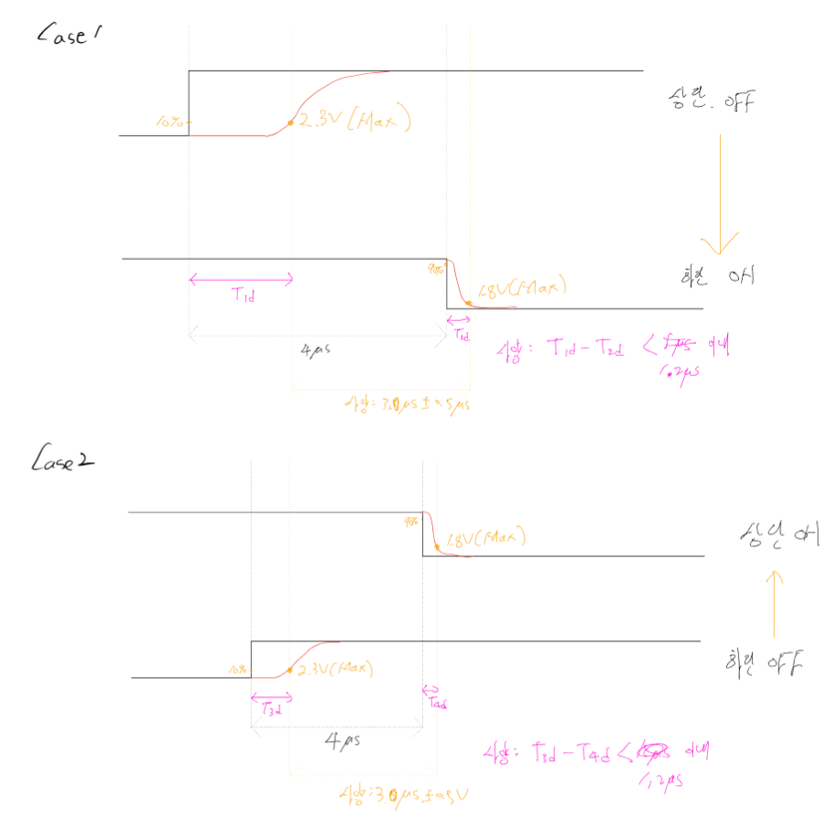
Figure 6.5 Deadtime과 Time delay기능의 구성와 동작원리

- IPM의 데이터시트 및 어플리케이션노트에는 다음과 같은 recommend사항이 있다. 이를 요구사양에 반영한다.
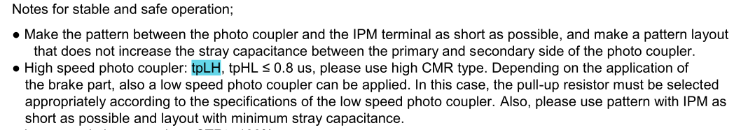
- 그림. 미츠비시 G1 series IPM Application note.(CMH-11697-A) Page29

기능별 요구사양 하위분류 (Sub-class)

HDF5.1(PF1) ~ HDF5.4(PF4)는 같은 HDR을 적용한다.

관련 component: C102~602, 관련 Interface : EIF101~601

[HDR.5.1.x] 데드 타임

- Deadtime을 재는 기준은 IPM의 스펙시트마다 차이가 있지만 그림과 같이 Case1과 Case2 각각 상승지점(Vth(on)) – 하강지점(Vth(off)) 사이 시간을 측정한다.
- 외부에서 PWM신호를 인가받아 IPM 게이트까지 전달받았을 때 dead-time 사양은 timing delay를 고려하여 3us ± 0.5us 이내로 정한다.

[HDR.5.2.x] 타임 스큐

- Deadtime을 재는 기준은 IPM의 스펙시트마다 차이가 있지만 그림과 같이 Case1과 Case2 각각 상승지점(Vth(on)) – 하강지점(Vth(off)) 사이 시간을 측정한다.
- 외부에서 PWM신호를 인가받아 IPM 게이트까지 전달받았을 때 dead-time 사양은 timing delay를 고려하여 3us ± 0.5us 이내로 정한다.

[HDR.5.3.x] High CMR type 고속포토커플러 사용 여부

- High CMR type의 포토커플러인지 확인
- tpLH, tpHL 스펙이 0.8us 를 초과하지 않는지 확인

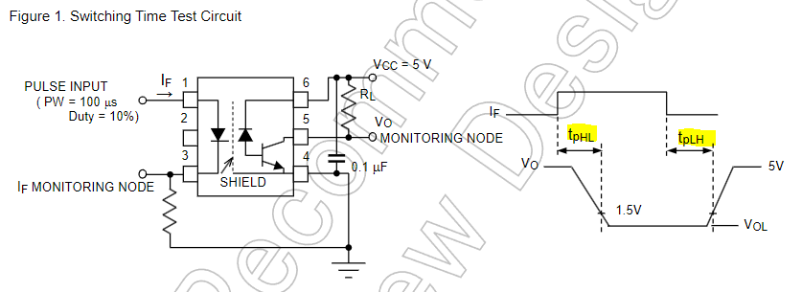

- 그림. TLP719 datasheet. Page4

대체, 확장성 및 향후 확장 가능성(Substitute, extendability and potential for future extendability)

전기적 사양이 맞으면 이원화 가능

검증방법(Verification method)

HDR5.1~HDR5.2는 오실로스코프를 활용하여 파형을 측정한다.
HDR5.3은 사용하는 포토커플러의 데이터시트를 확인한다.

[HDF.6] [전류센서 신호 전달]

일반사항(General)

전동기를 제어할 때 전류제어 루프를 구성하기 위해 전류피드백 신호를 활용해야 한다.
전류센서의 신호품질은 제어성능에 큰 부분을 차지한다. 선정된 전류센서 신호가 올바르게 출력되어 서보제어보드로 신호가 왜곡없이 전달되는지 확인이 필요하다.

모터 상전류의 출력에 따라, 전류센서 신호의 크기 및 주파수가 오차범위 내에서 출력되는지 확인한다.

구성 및 동작원리(Configuration and operation principle)

Figure 6.6 기능의 구성와 동작원리 <나중에>

기능별 요구사양 하위분류 (Sub-class)

HDF6.1(PF1) ~ HDF6.4(PF4)는 각각 다른 HDR을 적용한다.

관련 component: C104~604, 관련 Interface : EIF104~604

[HDR.6.1.x] 모터 상전류 vs 전류센서 출력 비교

- 모터 상전류파형과 전류센서 출력파형의 주파수 오차는 3us 이내여야 한다.
- 모터 상전류파형과 전류센서 출력파형의 진폭 오차는 선형비례하였을 때, 3% 이내여야 한다. (전류센서 스펙의 오차율은 1%이지만, 신호 측정 시 노이즈 및 라인임피던스의 영향을 받을 수 있음)

대체, 확장성 및 향후 확장 가능성(Substitute, extendability and potential for future extendability)

전기적 사양이 맞으면 이원화 가능

검증방법(Verification method)

오실로스코프를 이용하여 파형을 측정한다.
- 전류센서 출력파형 측정포인트는 드라이브유닛의 외부출력인 CNBS에서 측정한다.
- 노이즈 성분을 오실로스코프 기능으로 필터링하여 비교한다.

[HDF.7] [IPM Fault 신호 전달]

일반사항(General)

IPM 내부 로직으로 검출한 Fault 신호를 외부로 출력한다.
Fault 신호가 발생하였다고 가정할 때 폴트신호 정상전달유무 및 딜레이시간이 범주 내에 들어오는지 확인한다.

- IPM 내부에는 자기 상태를 감시하는 폴트출력회로가 내장되어 있다.
- IPM의 폴트 신호출력 신호가 신뢰성이 있다는 가정 하에, AMP보드는 해당 신호의 전달회로 설계사양을 정의한다.
- IPM 폴트 발생 경우는 다음과 같다.

- 과온도
- 암쇼트
- 제어전압 저하

암쇼트 상황에서 IPM은 폴트 펄스신호 출력과 동시에 gate를 닫아 전류출력을 제한하는 protected operation이 발생한다.
이 때 IPM의 펄스출력은 통상적으로 2us로 데이터시트에 명기되어 있다.

구성 및 동작원리(Configuration and operation principle)

Figure 6.7 기능의 구성와 동작원리 <나중에>

기능별 요구사양 하위분류 (Sub-class)

HDF7.1(PF1) ~ HDF7.4(PF4)는 같은 HDR을 적용한다.

관련 component: C103~603, 관련 Interface : IIF103~603

[HDR.7.1.x] 포토커플러 턴온시간

- IPM 폴트용 포토커플러 턴온시간은 입출력 기준으로 10us 이내로 정한다.
  - 쇼트모드일 때 IPM폴트 출력의 펄스폭 2us < 사양(10us) < 스위칭시간 100us

대체, 확장성 및 향후 확장 가능성(Substitute, extendability and potential for future extendability)

전기적 사양이 맞으면 이원화 가능

검증방법(Verification method)

오실로스코프를 이용하여 파형을 측정한다.

[HDF.8] [IPM 출력]

일반사항(General)

가변속 AC 전동기 구동시스템에서 인버터 출력전류의 고조파 성분들은 토크의 맥동현상, 고조파 손실, 전자파 장애, 효율저하 등의 문제를 일으키므로 전류 고조파의 양을 최소로 하는 것이 중요하다.
이에 인버터 출력전류에서 고조파의 양을 가늠할 수 있도록 각 축마다 U/V/W 출력전류 데이터를 활용하는 하기의 시험을 통해 성능평가를 진행해야 한다. 아래의 방법은 인버터 하드웨어의 전류출력에 다한 성능평가 방법이다.

- FFT를 진행하여 (정격전류로 환산한 게인 기준) 제어주파수 외의 다른 주파수대역에서 특이점이 있는지 확인한다.
- 고조파 손실률을 계산하여 출력전류의 고조파 양을 가늠하는 성능지표 HLF(Harmonic Loss Factor)와 출력전압의 고조파 성분 비율을 측정하는 성능지표 THD(Total Harmonic Distortion)를 활용한다.

상전류에 대해 FFT 진행
현재 우리가 사용하는 PWM방식으로 SVPWM을 채택하고 있다.
이는 상전류를 FFT할 경우, 이론 상 기본파 주파수(실제 사용 주파수) 외에 스위칭 주파수의 배수만 나와야한다. (스위칭 주파수는 EMI로 되어 다양한 문제를 일으키긴 하나 완전한 제거는 불가)

구성 및 동작원리(Configuration and operation principle)

Figure 6.8 기능의 구성와 동작원리 <나중에>

기능별 요구사양 하위분류 (Sub-class)

HDF.8.1(PF1) ~ HDF.8.3(PF3)는 같은 HDR을 적용한다.
HDF.8.4(PF4)는 별도 HDR을 적용한다.

관련 component: C105~605, 관련 Interface : IIF104~604

[HDR.8.1.x] FFT 활용한 성능평가

- 모터대역폭 이상의 경우 IPM 스위칭 주파수 10Khz배수만 있어야 하며, 10Khz 이상의 주파수 이상에서는 정격전류 대비 20%의 Amplitude를 초과하는지 확인한다.

[HDR.8.2.x] HLF, THD 계산

- Hi6에 제어기 AMP에 대한 고조파율을 실험으로 측정한다.
- 비교 시 우위/동등/열세 여부를 확인한다.

대체, 확장성 및 향후 확장 가능성(Substitute, extendability and potential for future extendability)

해당 없음

검증방법(Verification method)

오실로스코프를 이용하여 파형을 측정한다.
모터를 100% 구동하였을 때, 상전류를 측정하여 데이터를 추출한다. 그 다음 전류를 정격전류 대비 %로 환산한 뒤, FFT를 진행

[HDF.9] [부품 선정 - DMIGBT]

일반사항(General)

- DMIGBT의 다이오드브릿지를 사용목적은 다음과 같다.
  - 3상 AC상용전원을 다이오드브릿지 방식으로 정류하여 인버터부에 입력되는 DC전원으로 변환하는 소자
  - 구조적/구현의 단순함, 저비용, 소자레벨의 신뢰성만 확인되면 OK, PWM 스위칭방식에 비해 발열 및 EMI 발생 적음
  - DC전원의 고품질 출력전압과 전력변환 효율성을 위한 전력변환부가 아닌 저비용의 간단하며 신뢰성이 높고 경제적인 다이오드브릿지회로를 구성하기 위해 DMIGBT 내부 다이오드브릿지를 사용한다.

- DMIGBT의 IGBT를 사용목적은 다음과 같다.
  - 인버터를 사용하여 서보전동기를 구동할 때 급감속 또는 급제동이 필요한 경우가 많으므로 전동기의 관성에너지를 전기에너지로 회수하는 회생제동의 사용이 요구된다.
  - 그러나 전기에너지로 회수하는 에너지절감비용이 회생제어시스템을 구성하는 비용 대비 경제성이 떨어진다면 DC링크 커패시터의 내압사양을 초과하지 않도록 저항으로 열을 손실시켜버리는 발전제동(dynamic braking)기능이 구현되어야 한다.
  - 이를 위해 IGBT 소자 및 제동저항(회생저항)으로 회로를 구성하여 DC링크 전압이 정격허용범위를 초과하면 IGBT를 구동하여 열로 소비시키는 간편한 구현방식을 채택한다.
  - DMIGBT의 1개의 패키지 안에 다이오드브릿지 및 IGBT 모두 내장된 제품을 사용하면 컴팩트한 설계가 가능해진다.

해당 HDF는 HDR의 요구스펙을 만족하는 제품을 사용하는 것이 요구사양이다.

구성 및 동작원리(Configuration and operation principle)

Figure 6.9 기능의 구성와 동작원리 <나중에>

기능별 요구사양 하위분류 (Sub-class)

HDF.9.1(PF1) ~ HDF.9.3(PF3)는 같은 HDR을 적용한다.
HDF.9.4(PF4)는 별도 HDR을 적용한다.

관련 component: C900

[HDR.9.1.x] 제품선정 고려사항 – 1 (전기적 사양)

- DMIGBT의 다이오드 용량 검토항목
  - 전류
    - 연속전류 기준
      - 로봇의 6축 정격전류 합산(RMS값 합산) < 다이오드 정방향 정격전류 최대치(ID, Inductive Load)
    - 순간전류 기준
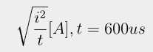
      - 로봇의 6축 피크전류 합산(RMS * √2 ) + 부가 2축 피크전류 + 선간 서지전압 시 인가전류 및 시간 (2kV, 첨두전류 50A, 약 600us (단락회로전류 인가시간 * 2 (IEC 60060-1, 61000-4-5 참고)) 전류합산 < 다이오드모듈 i²*t [A²*s] 수치를 통해 피크전류 최대허용치 역산
  - 전압
    - VRRM(Recurrent Peak Reverse Voltage, Max) 역전압 > 415V(유럽 공장전원 최대전압) * 2
    - VRSM(Non-Repeatitive Reverse Voltage, Max) 버스트전압에 대한 최대전압 * 2 > 버스트시험 인가전압
      - 자사 제어기는 노이즈필터를 사용하므로, 상기 설계가 만족하지 않더라도 적절한 수준에서 검토할 것

- DMIGBT의 IGBT 용량 검토항목
  - 전류 / 전압
    - 회생방전 개시전압을 375V로 설정할 때 도통되는 전류량 설정은 회생방전저항의 저항치를 먼저 설정하고 이에 해당하는 IGBT의 정격전류 허용치가 만족하는지 검토한다. (VON = 375V)
    - 소형 드라이브 및 중형 드라이브 별로 회생방전저항의 저항치를 다르게 설계한다. 하기 식은 윤덕용교수의 유도전동기 벡터제어 기술 서적 page 305를 참고했다. 산출된 결과식의 도출과정은 생략한다.
      - 5.2.1절 로봇 기종별 드라이브 하드웨어 매칭 매트릭스를 통해 로봇에 사용되는 모터의 출력 합산을 계산한다. (Pout)
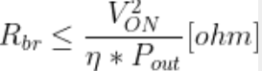
      - PMSM 모터의 매입형과 표면부착형의 모터효율은 차이가 있지만, 대략적으로 90%로 설정한다. (η=0.9 , 에타)
    - 드라이브 별로 사용하는 회생저항값을 통해 IGBT로 도통되는 전류와 동작전압의 마진을 가진 IGBT를 선정한다.

대체, 확장성 및 향후 확장 가능성(Substitute, extendability and potential for future extendability)

전기적 사양이 맞다면 대체품 사용 가능.

검증방법(Verification method)

HDR의 요구스펙을 만족하는 제품을 잘 선정했는지 제품스펙을 확인한다.

[HDF.10] [부품 선정 – PN 커패시터]

일반사항(General)

- P-N 평활용 커패시터 사용목적은 다음과 같다.
  - 3상 AC상용전원을 다이오드브릿지 방식으로 정류하여 인버터부에 입력되는 DC전원으로 변환된 전압은 리플이 발생한다. 안정된 직류전압으로 평활하게 하기 위하여 평활용 콘덴서를 사용한다.
  - 평활용 콘덴서는 직류링크의 전류, 허용 직류리플률 등을 고려하여 정전용량을 결정하며, 여기에 가격과 부피까지 고려하여 소자를 선정해야 한다.

해당 HDF는 HDR의 요구스펙을 만족하는 제품을 사용하는 것이 요구사양이다.

구성 및 동작원리(Configuration and operation principle)

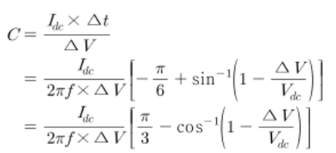
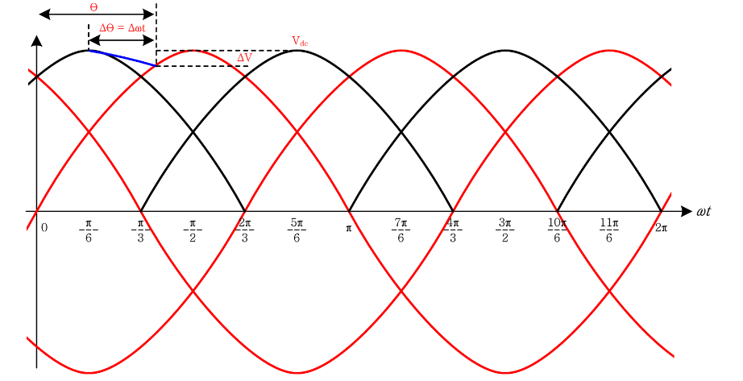
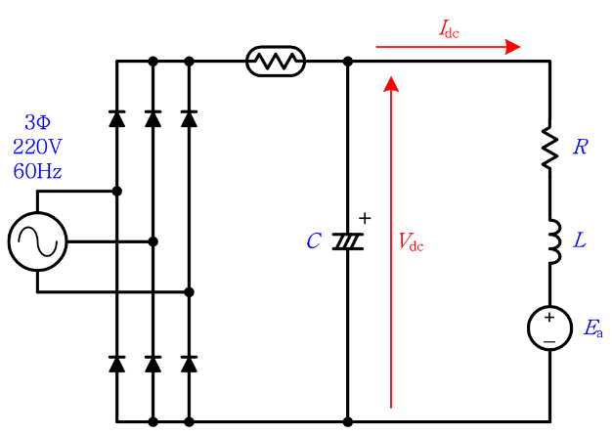
- P-N 평활용 커패시터 용량 설정은 다음과 같이 계산한다.
Figure 6.10 PN 커패시터 기능의 구성와 적정용량값 계산

  - Idc : 평균 부하전류
  - △V : 리플전압
  - Vdc : 전파정류 전압 최대치 : 약 311V
  - f: 60Hz
  - 상기 식은 공주대학교 윤덕용교수님께 기술노트23을 전달받아 참고했다. 산출된 결과식의 도출과정은 생략한다.
  - 부하에서 소모하는 부하전류에 따라 전해커패시터는 방전한다. 그러므로, 방전시간을 바탕으로 식을 유도하는 방향으로 계산해야 한다.
  - 리플률을 설계자가 지정한다면, (ΔV) 나머지 값은 상기 값으로 지정하여 해당 식으로 용량을 계산할 수 있다.
  - 부하전류는 로봇 6축의 모터에 대한 정격전류 합산으로 계산하여 용량 최소치를 확인한 후 부품선정 설계에 반영한다.

기능별 요구사양 하위분류 (Sub-class)

HDF.10.1(PF1) ~ HDF.10.3(PF3)는 같은 HDR을 적용한다.
HDF.10.4(PF4)는 별도 HDR을 적용한다.

관련 component: C901

[HDR.10.1.x] 제품선정 고려사항 – 1 (용량 사양)

  - PF1~3에 해당하는 HDR10.1.1~HDR10.1.3의 용량은 아래의 최대 부하 사용 조건을 고려하였을 때, 약 6069uF 정도의 용량이 적정용량으로 필요한 것을 계산으로 알 수 있다.
    - 평균부하전류 : 180A 설정 (HS220 6축 사용모터의 정격전류 합산(108.6A) + 부가축 2축 중대형모터사용 시(약 60A) + 마진)
    - 리플률 : 40V 설정 (타마가와 데이터시트의 DC240V 시험기준과 AC200 전원 사용 시 DC링크 전압 282V간의 차이로 40V를 설정)
  - PF4에 해당하는 HDR10.1.4의 용량은 아래 최대 부하 사용 조건을 고려하였을 때, 약 3366uF 정도의 용량이 적정용량으로 필요한 것을 계산으로 알 수 있다.
    - 평균 부하전류 : 100A(HS020 6축 사용모터의 정격전류 합산 : 32.9A + 부가축 2축 중대형모터사용 시(약 60A) + 마진)
    - 리플률 : 40V 설정

[HDR.10.2.x] 제품선정 고려사항 – 2 (수명 사양)

HDR10.2.1~HDR10.2.4는 105도의 5000Hour를 보장하는 Long Life형 커패시터를 사용한다.

[HDR.10.3.x] 제품선정 고려사항 – 3 (Low impedance 사양)

HDR10.1~10.3의 요구사양을 충족했다면 가급적 가격조건이 동일하다고 가정할 때, Low Impedance (ESR 관련) 사양인지 확인한다.

대체, 확장성 및 향후 확장 가능성(Substitute, extendability and potential for future extendability)

전기적 사양이 맞다면 대체품 사용 가능.

검증방법(Verification method)

HDR의 요구스펙을 만족하는 제품을 잘 선정했는지 제품스펙을 확인한다.

[HDF.11] [AC to DC 전력변환 – DC링크 전압 생성]

일반사항(General)

해당 HDF는 DMIGBT 및 PN 커패시터를 거친 전압 출력값에 해당한다.

구성 및 동작원리(Configuration and operation principle)



- DMIGBT 및 P-N 평활용 커패시터를 거친 전압의 계산은 입력 AC전원의 Peak 전압으로 계산하고, 리플이 존재하게 됨을 알 수 있다.
Figure 6.11 PN 커패시터 출력전압

기능별 요구사양 하위분류 (Sub-class)

HDF.11.1(PF1) ~ HDF.11.4(PF4)는 같은 HDR을 적용한다.

관련 component: C915, C900, C901, 관련 Interface : EIF900, IIF911, IIF912

[HDR.11.1.x] 리플전압 확인

로봇이 구동하지 않는 상태에서 PN전압이 충전되어 있을 때, 전압 변동률은 입력 AC전압 * √2 의 ±5% 로 정한다.

대체, 확장성 및 향후 확장 가능성(Substitute, extendability and potential for future extendability)

해당 없음

검증방법(Verification method)

오실로스코프를 이용하여 파형을 측정한다.

[HDF.12] [신호전달 및 컨버터 제어관련 – 절연형 전원모듈 제품선정]

일반사항(General)

서보보드로부터 24V를 입력받고, 절연형 15V 및 -5V 2채널 출력하는 전원모듈을 사용한다.
해당 HDF는 HDR의 요구스펙을 만족하는 제품을 사용하는 것이 요구사양이다.

구성 및 동작원리(Configuration and operation principle)

Figure 6.12 기능의 구성와 동작원리 <나중에>

기능별 요구사양 하위분류 (Sub-class)

HDF12.1(PF1) ~ HDF12.4(PF4)는 같은 HDR을 적용한다.

관련 component: C902, 관련 Interface : EIF910, IIF914, IIF915

[HDR.12.1.x] 제품선정 고려사항 – 1 (출력전원 전기적 사양)

24V± 5% 입력전압을 인가받을 때,
아래 표에 해당하는 요구스펙을 만족하는 제품을 사용한다. (출력전원은 2채널 개별전원(P1~P2))

출력포트 | 전압 (RMS) | 전압 변동범위 | 리플 (mVp-p) | 노이즈(mVp-p) | 효율
P1 | +15V d.c | +14.5V ~ +15.5V | 100 이하 | 225 이하 | 60% 이상
P2 | -5V d.c | -5.5V ~ -4.5V | 100 이하 | 150 이하 | 60% 이상

[HDR.12.2.x] 제품선정 고려사항 – 2 (과전류출력 보호기능)

아래 표에 해당하는 요구스펙을 만족하는 제품을 사용한다. (출력전원은 2채널 개별전원(P1~P2))

출력포트 | 전압 (RMS) | 전류(MAX) | 검출 범위
P1 | +15V d.c | 100mA | 250mA 이하에서 검출
P2 | -5V d.c | 20mA | 250mA 이하에서 검출

[HDR.12.3] 제품선정 고려사항 – 3 (절연 성능)

각 포트의 선간전압에 대해 AC 2.5kV, DC1kV 내압시험 pass 여부 (인가시간 1분 / 누설전류 0.5mA)
각 포트 간 절연저항 50M옴 이상 (절연저항계로 측정)

대체, 확장성 및 향후 확장 가능성(Substitute, extendability and potential for future extendability)

15V를 입력받아 독립적으로 2채널의 15V, -5V를 출력하는 상용부품이 있다면 사용하면 된다.

검증방법(Verification method)

HDR의 요구스펙을 만족하는 제품을 잘 선정했는지 제품스펙을 확인한다.

[HDF.13] [회생방전 제어]

일반사항(General)
- DMIGBT의 IGBT를 사용목적은 다음과 같다.
  - 인버터를 사용하여 서보전동기를 구동할 때 급감속 또는 급제동이 필요한 경우가 많으므로 전동기의 관성에너지를 전기에너지로 회수하는 회생제동의 사용이 요구된다.
  - 그러나 전기에너지로 회수하는 에너지절감비용이 회생제어시스템을 구성하는 비용 대비 경제성이 떨어진다면 DC링크 커패시터의 내압사양을 초과하지 않도록 저항으로 열을 손실시켜버리는 발전제동(dynamic braking)기능이 구현되어야 한다.
  - 이를 위해 IGBT 소자 및 제동저항(회생저항)으로 회로를 구성하여 DC링크 전압이 정격허용범위를 초과하면 IGBT를 구동하여 열로 소비시키는 간편한 구현방식을 채택한다.

구성 및 동작원리(Configuration and operation principle)

Figure 6.13 기능의 구성와 동작원리 <나중에>

기능별 요구사양 하위분류 (Sub-class)

HDF13.1(PF1) ~ HDF13.4(PF4)는 같은 HDR을 적용한다.

관련 component: C905, 관련 Interface : IIF909, IIF918

[HDR.13.1.x] 회생방전 동작

아래의 전압레벨에 도달하였을 때, 히스테리시스 영역 내에서 회생방전 동작이 이루어지는지 확인한다.

- 회생방전전압 설정 : DC375 V 설정
  - 회생방전 개시전압 레벨은 가변저항을 통해 조절할 수 있도록 한다.
- 히스테리시스 폭 : 10V
- 회로 : C905, 내부 인터페이스 신호 : IIF909

[HDR.13.2.x] 제어전원 OFF 시 오동작방지

- 회생방전 제어용 +15V와 -5V가 전원OFF가 되면서 저전압이 발생될 때 회생IGBT의 오동작 방지회로 구동하여 gate 전압이 OFF 상태를 유지하는지 확인
- 회로 : C905, 내부 인터페이스 신호 : IIF909

[HDR.13.3.x] 회생 오버타임

- 회생동작이 30ms 오버타임되었을 때, 때 IIF902 신호를 Low -> High로 변화시킨다.
- 회로 : C905, 내부 인터페이스 신호 : IIF918

대체, 확장성 및 향후 확장 가능성(Substitute, extendability and potential for future extendability)

회생방전 제어회로의 부품은 대체 가능하도록 아날로그 수동/능동소자가 호환되는 패키지IC가 사용되도록 한다.

검증방법(Verification method)

HDR13.1~13.3 상황에서 오실로스코프로 PN전압 및 회생저항으로 흐르는 전류 측정

[HDF.14] [회생방전저항 과열 검지]

일반사항(General)
- 회생저항에 부착된 온도센서의 접점신호를 받아 온도센서 접점이 오픈되었을 때 에러로 인지하는 신호를 생성한다.

구성 및 동작원리(Configuration and operation principle)

Figure 6.14 기능의 구성와 동작원리 <나중에>

기능별 요구사양 하위분류 (Sub-class)

HDF14.1(PF1) ~ HDF14.4(PF4)는 같은 HDR을 적용한다.

관련 component: C904, 관련 Interface : IIF902

[HDR.14.1.x] 온도센서 정상 및 과열검지

- 회생저항 과열이 발생하여 Normal close의 온도센서가 Open되었을 때, IIF902신호를 Low -> High로 변화시킨다.

대체, 확장성 및 향후 확장 가능성(Substitute, extendability and potential for future extendability)

회생방전저항 과열에러 검지회로의 부품은 대체 가능하도록 아날로그 수동/능동소자가 호환되는 패키지IC가 사용되도록 한다.

검증방법(Verification method)

HDR14.1 상황에서 오실로스코프로 IIF902 신호 측정

[HDF.15] [회생방전저항 단선 검지]

일반사항(General)
- 회생방전저항 단선 검지는 회생저항이 오픈되었을 때 에러로 인지하는 신호를 생성한다.

구성 및 동작원리(Configuration and operation principle)

Figure 6.15 기능의 구성와 동작원리 <나중에>

기능별 요구사양 하위분류 (Sub-class)

HDF15.1(PF1) ~ HDF15.4(PF4)는 같은 HDR을 적용한다.

관련 component: C905, 관련 Interface : IIF904

[HDR.15.1.x] 회생저항 단선

- 회생저항이 과열되어 단선되는 상황을 가정하여, 회생저항이 전기적으로 Open되었을 때 IIF904신호를 Low -> High로 변화시킨다.

대체, 확장성 및 향후 확장 가능성(Substitute, extendability and potential for future extendability)

회생방전저항 단선검지회로의 부품은 대체 가능하도록 아날로그 수동/능동소자가 호환되는 패키지IC가 사용되도록 한다.

검증방법(Verification method)

HDR14.1 상황에서 오실로스코프로 IIF904 신호 측정

[HDF.16] [PN 과전압 검지]

일반사항(General)
- PN 전압을 모니터링하다가 설정된 PN과전압 레벨을 넘어서면 에러로 인지하는 신호를 생성한다.

구성 및 동작원리(Configuration and operation principle)

Figure 6.16 기능의 구성와 동작원리 <나중에>

기능별 요구사양 하위분류 (Sub-class)

HDF16.1(PF1) ~ HDF16.4(PF4)는 같은 HDR을 적용한다.

관련 component: C906, C917 관련 Interface : IIF905, IIF908

[HDR.16.1.x] PN 과전압 신호 생성

- 가변저항 조절을 통한 과전압 인지레벨 설정 : DC390~395V 사이

- PN 전압을 저항분압하여 생성한 신호와 가변저항을 통해 생성한 신호를 아날로그 OPAMP 비교기를 통해 PN 전압 저항분압하여 생성된 신호가 커졌을 때 IIF905신호를 Low -> High로 변화시킨다.

대체, 확장성 및 향후 확장 가능성(Substitute, extendability and potential for future extendability)

PN 과전압회로 부품은 대체 가능하도록 아날로그 수동/능동소자가 호환되는 패키지IC가 사용되도록 한다.

검증방법(Verification method)

HDR16.1 상황에서 오실로스코프로 IIF905 신호 측정

[HDF.17] [PN 저전압 검지]

일반사항(General)
- PN 전압을 모니터링하다가 설정된 PN저전압 레벨을 넘어서면 에러로 인지하는 신호를 생성한다.

구성 및 동작원리(Configuration and operation principle)

Figure 6.17 기능의 구성와 동작원리 <나중에>

기능별 요구사양 하위분류 (Sub-class)

HDF17.1(PF1) ~ HDF17.4(PF4)는 같은 HDR을 적용한다.

관련 component: C907 관련 Interface : IIF906

[HDR.17.1.x] PN 저전압 신호 생성

- 저전압 인지레벨 설정 : DC130~140V 이하 전압

- PN 전압을 저항분압하여 생성한 신호와 저전압 기준전압 신호를 아날로그 OPAMP 비교기를 통해 PN 전압을 저항분압하여 생성된 신호가 저전압 기준전압 신호보다 작아지면 IIF906신호를 Low -> High로 변화시킨다.

대체, 확장성 및 향후 확장 가능성(Substitute, extendability and potential for future extendability)

PN 저전압회로 부품은 대체 가능하도록 아날로그 수동/능동소자가 호환되는 패키지IC가 사용되도록 한다.

검증방법(Verification method)

HDR17.1 상황에서 오실로스코프로 IIF906 신호 측정

[HDF.18] [PN 전압 방전]

일반사항(General)
- PN 전압을 방전하는 신호를 인가받았을 때, 충전되어 있는 PN 전원에너지를 방전한다.

구성 및 동작원리(Configuration and operation principle)

Figure 6.18 기능의 구성와 동작원리 <나중에>

기능별 요구사양 하위분류 (Sub-class)

HDF18.1(PF1) ~ HDF18.4(PF4)는 같은 HDR을 적용한다.

관련 component: C909, C910, 관련 Interface : IIF901

[HDR.18.1.x] PN 전압 방전 동작

- IIF901 신호를 받으면, 릴레이 접점(C909)이 구동되어 PN 전압 에너지를 방전저항(C910)을 통해 소모하는지 확인한다.

대체, 확장성 및 향후 확장 가능성(Substitute, extendability and potential for future extendability)

PN 방전 부품은 대체 가능하도록 전압 및 접점사양이 일반적인 릴레이 및 시멘트저항 제품을 사용되도록 한다.

검증방법(Verification method)

HDR18.1 상황에서 오실로스코프로 IIF901 신호 및 릴레이 구동 육안확인

[HDF.19] [회생방전저항 과열 신호전달]

일반사항(General)
- 회생저항 과열로 분류된 에러가 포토커플러 1차측 신호를 변화시켰을 때, 2차측 신호가 정상적으로 전달되는지 확인한다.

구성 및 동작원리(Configuration and operation principle)

Figure 6.19 기능의 구성와 동작원리 <나중에>

기능별 요구사양 하위분류 (Sub-class)

HDF19.1(PF1) ~ HDF19.4(PF4)는 같은 HDR을 적용한다.

관련 component: C908, 관련 Interface : IIF902, IIF904, IIF918, IIF914, EIF905

[HDR.19.1.x] 회생방전저항 과열신호 외부 전달

- IIF902 or IIF904 or IIF918 신호가 Low -> High로 변화하거나 IIF914의 15V가 인가되지 않을 때, EIF905 신호가 Low -> High로 변화하는지 확인한다.
- 포토커플러 Turn-ON/OFF delay 시간은 50us 이내로 한다.

대체, 확장성 및 향후 확장 가능성(Substitute, extendability and potential for future extendability)

회생방전저항 과열에러 신호전달회로의 부품은 대체 가능하도록 호환이 가능한 General purpose 포토커플러를 사용하도록 한다.

검증방법(Verification method)

HDR19.1 상황에서 오실로스코프로 EIF905 신호 측정

[HDF.20] [PN 과전압 신호전달]

일반사항(General)
- PN 과전압으로 분류된 에러가 포토커플러 1차측 신호를 변화시켰을 때, 2차측 신호가 정상적으로 전달되는지 확인한다.

구성 및 동작원리(Configuration and operation principle)

Figure 6.20 기능의 구성와 동작원리 <나중에>

기능별 요구사양 하위분류 (Sub-class)

HDF20.1(PF1) ~ HDF20.4(PF4)는 같은 HDR을 적용한다.

관련 component: C908, 관련 Interface : IIF905, EIF906

[HDR.20.1.x] PN 과전압 신호 외부 전달

- IIF905신호가 Low -> High로 변화했을 때, EIF906 신호가 Low -> High로 변화하는지 확인한다.
- 포토커플러 Turn-ON/OFF delay 시간은 50us 이내로 한다.

대체, 확장성 및 향후 확장 가능성(Substitute, extendability and potential for future extendability)

PN 과전압 신호전달회로의 부품은 대체 가능하도록 호환이 가능한 General purpose 포토커플러를 사용하도록 한다.

검증방법(Verification method)

HDR20.1 상황에서 오실로스코프로 EIF906 신호 측정

[HDF.21] [PN 저전압 신호전달]

일반사항(General)
- PN 저전압으로 분류된 에러가 포토커플러 1차측 신호를 변화시켰을 때, 2차측 신호가 정상적으로 전달되는지 확인한다.

구성 및 동작원리(Configuration and operation principle)

Figure 6.21 기능의 구성와 동작원리 <나중에>

기능별 요구사양 하위분류 (Sub-class)

HDF21.1(PF1) ~ HDF21.4(PF4)는 같은 HDR을 적용한다.

관련 component: C908, 관련 Interface : IIF906, EIF907

[HDR.21.1.x] PN 저전압 신호 외부 전달

- IIF906신호가 Low -> High로 변화했을 때, EIF907 신호가 Low -> High로 변화하는지 확인한다.
- 포토커플러 Turn-ON/OFF delay 시간은 50us 이내로 한다.

대체, 확장성 및 향후 확장 가능성(Substitute, extendability and potential for future extendability)

PN 저전압 신호전달회로의 부품은 대체 가능하도록 호환이 가능한 General purpose 포토커플러를 사용하도록 한다.

검증방법(Verification method)

HDR21.1 상황에서 오실로스코프로 EIF907 신호 측정

[HDF.22] [컨버터 제어전원 이상 신호전달]

일반사항(General)
- 컨버터 제어전원 이상으로 분류된 에러가 포토커플러 1차측 신호를 변화시켰을 때, 2차측 신호가 정상적으로 전달되는지 확인한다.

구성 및 동작원리(Configuration and operation principle)

Figure 6.22 기능의 구성와 동작원리 <나중에>

기능별 요구사양 하위분류 (Sub-class)

HDF22.1(PF1) ~ HDF22.4(PF4)는 같은 HDR을 적용한다.

관련 component: C908, 관련 Interface : IIF903, EIF908

[HDR.22.1.x] 컨버터 제어전원 이상신호 외부 전달

- IIF903신호가 High -> Low로 변화했을 때, EIF907 신호가 Low -> High로 변화하는지 확인한다.
- 포토커플러 Turn-ON/OFF delay 시간은 50us 이내로 한다.

대체, 확장성 및 향후 확장 가능성(Substitute, extendability and potential for future extendability)

컨버터 제어전원 이상 신호전달 회로의 부품은 대체 가능하도록 호환이 가능한 General purpose 포토커플러를 사용하도록 한다.

검증방법(Verification method)

HDR22.1 상황에서 오실로스코프로 EIF908 신호 측정

[HDF.23] [Frame Ground 접지 연결]

일반사항(General)
- 모터의 접지선이 AMP에 연결되는지 확인
- AMP보드의 접지포인트와 방열판이 전기적으로 연결되는 구조인지 확인
- 방열판이 Frame Ground와 연결될 수 있는 구조인지 확인

구성 및 동작원리(Configuration and operation principle)

Figure 6.23 기능의 구성와 동작원리 <나중에>

기능별 요구사양 하위분류 (Sub-class)

HDF23.1(PF1) ~ HDF23.4(PF4)는 같은 HDR을 적용한다.

관련 component: C108-208, C1001, 관련 Interface : EIF1101-1201, IIF917, EIF1102-1202

[HDR.23.1.x] 모터 접지선 처리

- EIF1101-1201 및 C108-208을 통해 AMP보드에 모터접지선이 연결되는 구조인지 확인

[HDR.23.2.x] AMP 보드의 접지포인트와 방열판 연결

- AMP보드 내에서 IIF917을 통해 AMP보드의 접지포인트가 방열판과 연결되는 구조인지 확인

[HDR.23.3.x] 방열판과 Frame Ground 연결

- 방열판과 제어기의 Frame Ground 부스바간 연결을 할 수 있는 구조인지 확인

대체, 확장성 및 향후 확장 가능성(Substitute, extendability and potential for future extendability)

해당 없음

검증방법(Verification method)

HDR23.1~HDR23.3은 전기적으로 연결되있는 구조로 설계되었는지 육안 확인

[HDF.24] [파워단 노이즈유입 보호절연]

일반사항(General)

- 외함 접지와 고전압 입력 RST 및 PN전압 전력라인을 용량성 커패시터로 커플링을 하여 아래의 상황에 대비한다.
- 인버터로부터 발생하는 고조파 전류원 노이즈로 인한 시스템 영향 간섭을 줄임
- 고전압 스파이크성 서지로 인한 시스템 손상 가능성 줄임

- 참고자료 : Fuji X-series IPM application note (MT6M15962a), page 6-2

구성 및 동작원리(Configuration and operation principle)

Figure 6.24 기능의 구성와 동작원리 <나중에>

기능별 요구사양 하위분류 (Sub-class)

HDF24.1(PF1) ~ HDF24.4(PF4)는 같은 HDR을 적용한다.

관련 component: C915, C900, C901, 관련 Interface : IIF917
(해당 파트에 대해서는 Full hardware structure에서 표기하지 않음)

[HDR.24.1.x] 입력 R/S/T 전압과 접지 간 커플링 (Grounding capacitor)

- 입력 R/S/T 전압 라인이 IIF917 사이에 Y-cap을 사용하였는지 확인 (용량 : 4700uF)

[HDR.24.2.x] PN 전압과 접지 간 커플링 (Grounding capacitor)

- PN 전압 라인이 IIF917 사이에 V-cap을 사용하였는지 확인 (용량 : 4700uF)

대체, 확장성 및 향후 확장 가능성(Substitute, extendability and potential for future extendability)

전기적 사양이 맞으면 대체품 적용 가능

검증방법(Verification method)

HDR24.1~HDR24.2은 부품이 적용되어 전기적으로 커플링되어있는지 확인

[HDF.25] [전력변환부 도체 간 공간거리 최소 허용범주]

일반사항(General)

- AMP보드의 전력변환부의 도체가 반영되는 대상은 아래와 같으며 IPC-9592B 표준에 근거한 과도전압 대비 최소간격을 사양으로 설정해야 한다.
  - RST 커넥터
  - PN 커넥터
  - CNM 모터 커넥터
  - IPM Power PIN (신호 핀 제외)

구성 및 동작원리(Configuration and operation principle)

- 과도전압 사양범주 설정 : 2500V (최소1500V 이상)
  - 임펄스 내전압은 활성 도체와 PE 사이에 적용된다.
  - 과전압범주 1 (1500V)를 포함할 수 있는 이유는 자사 제어기의 노이즈필터를 활용하여 외함접지 FG와의 동상모드 노이즈제거 효과를 가져올 수 있음
  - 과전압범주 3 (4000V)를 포함하지 않은 이유는 배전 및 회전기기가 예시에 해당하기 때문에 포함되지 않음
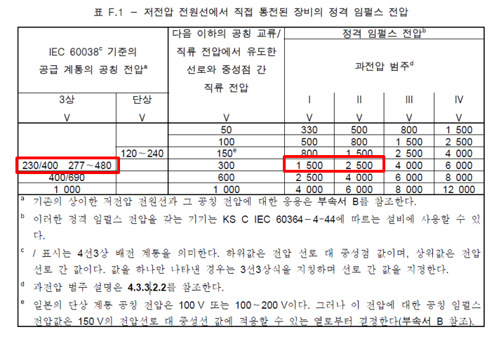
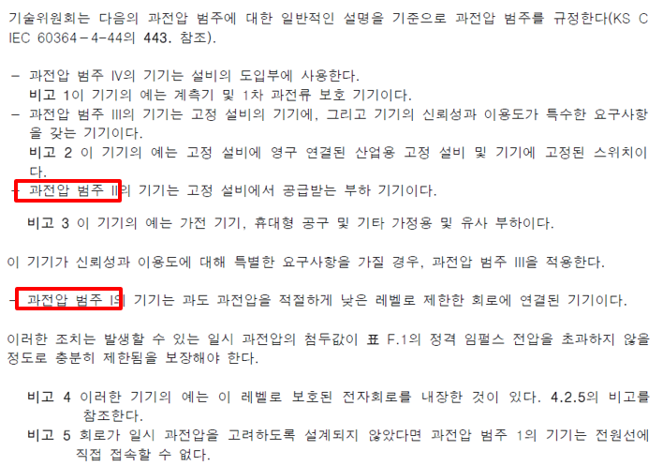

표. KC 60664-1의 일반적인 임펄스 전압 기준

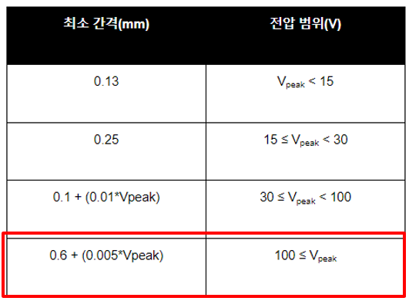
- 과도전압 2500V 기준, IPC-9592B 표준에 근거한 하기 표를 통해 최소간격을 계산하였을 때, 최소 13.1mm이상 공간거리를 확보해야 함을 알 수 있다.

표. IPC-9592B의 전력변환장치에 대한 공간거리 최소기준

기능별 요구사양 하위분류 (Sub-class)

HDF25.1(PF1) ~ HDF25.3(PF3)는 같은 HDR을 적용한다.
HDF25.4(PF4)는 다른 HDR을 적용한다.

관련 component: C915, C914, C106~606, C701~801, C105~605

[HDR.25.1.x] RST 커넥터

- 선정된 RST 커넥터의 핀간 공간거리를 확인한다.
- 관련 component : C915

[HDR.25.2.x] PN 커넥터

- 선정된 PN 커넥터의 핀간 공간거리를 확인한다.
- 관련 component : C914

[HDR.25.3.x] CNM 모터 커넥터

- 선정된 CNM 커넥터의 핀간 공간거리를 확인한다.
- 관련 component : C106~606, C701~801

[HDR.25.4.x] IPM Power PIN

- 선정된 IPM Power 핀간 공간거리 및 과도전압 내압사양이 2500V 이상인지 확인한다. (과도전압 2500V을 견디는 IPM은 패키지 설계에 반영되어 있다.)
- 관련 component : C105 ~ 605

대체, 확장성 및 향후 확장 가능성(Substitute, extendability and potential for future extendability)

전기적 사양이 맞으면 대체품 적용 가능

검증방법(Verification method)

HDR25.1~HDR25.4의 데이터시트 확인

[HDF.26] [포토커플러 공간거리 허용범주]

일반사항(General)

- IEC 61800-5-1 가변속도 전기파워드라이브시스템 표준에서서는 50V이상의 고전압 파워부와 제어부는 기능적으로 절연을 하도록 설계지침을 나타내고 있다.
- 50V 이상의 고전압 모터 구동 시스템에서는 높은 작동전압과 작업자와 엑세스하는 인터페이스부의 연결이 필수적이므로, 안전 측면까지 고려하는 절연요구사항을 고려하지 않을 수 없다.
- IEC 60664-1 절연 및 공간거리 표준을 통해 절연 포인트의 정격 임펄스전압(2500V, 6.26.2절 참고)을 사양으로 선정했다.
- 본 HDF에서는 인버터부의 포토커플러에 해당하는 절연부와(포토커플러 1차측) 파워부 간 절연 요구사항을 반영한다.

구성 및 동작원리(Configuration and operation principle)

- 제어기 내부의 전기장은 이상적이지 않은 환경이므로, 비균일 전계인 경우 A로 분류한다.
- 먼지 및 습기로 인한 예기치 못한 오염을 고려하여 오염도 3으로 분류한다.
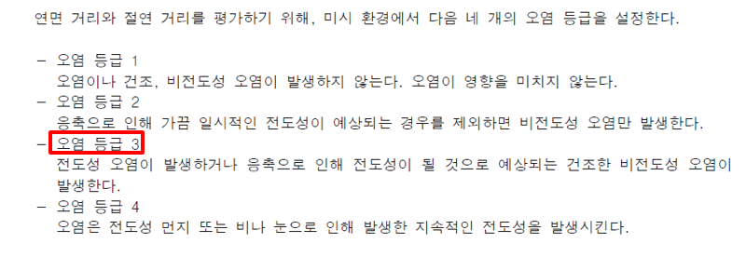
- 공간거리 : 최소 1.5mm 이상
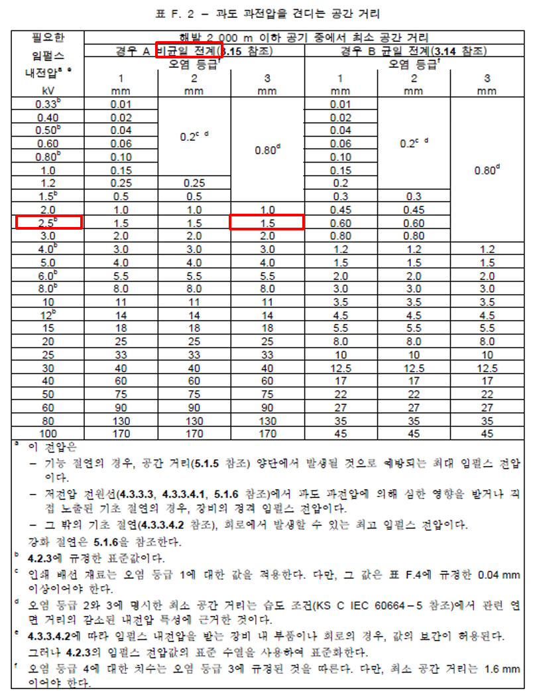
표. KC 60664-1의 과도전압을 견디는 공간거리 기준

기능별 요구사양 하위분류 (Sub-class)

HDF26.1(PF1) ~ HDF25.4(PF4)는 같은 HDR을 적용한다.

관련 component: C102~602, C103~603

[HDR.26.1.x] 고속 포토커플러

- 선정된 고속포토커플러 1차측 회로의 배치 및 PCB 패턴과 PN전압 배선 (IIF912), 모터 U/V/W 배선(EIF105~605), 입력R/S/T(EIF900 관련) 배선과의 공간거리 및 연면거리가 최소 1.5mm 유지되었는지 확인한다.
- 관련 component : C102~602

[HDR.26.2.x] Fault용 포토커플러

- 선정된 포토커플러 1차측 회로의 배치 및 PCB 패턴과 PN전압 배선 (IIF912), 모터 U/V/W 배선(EIF105~605), 입력R/S/T(EIF900 관련) 배선과의 공간거리 및 연면거리가 최소 1.5mm 유지되었는지 확인한다.
- 관련 component : C103~603

대체, 확장성 및 향후 확장 가능성(Substitute, extendability and potential for future extendability)

해당 없음

검증방법(Verification method)

HDR26.1~HDR26.2 아트웍 및 PCB제작물 육안확인

[HDF.27] [PCB 제작물]

일반사항(General)

- PCB 제작물 사양을 확정한다.

구성 및 동작원리(Configuration and operation principle)

Figure 6.25 기능의 구성와 동작원리 <나중에>

기능별 요구사양 하위분류 (Sub-class)

HDF27.1(PF1) ~ HDF27.4(PF4)는 같은 HDR을 적용한다.

관련 component: 없음

[HDR.27.1.x] BD651, BD653 Board

- 해당 보드의 요구사양은 다음과 같이 확정한다.
- 재료 : FR4, 두께 : 2T, 층수 : 최대 2-Layer, 코팅 : 유광, 금도금 : 2oz

[HDR.27.2.x] BD652, BD654 Board

- 해당 보드의 요구사양은 다음과 같이 확정한다.
- 재료 : FR4, 두께 : 1.6T, 층수 : 최대 4-Layer, 코팅 : 유광, 금도금 : 1oz

대체, 확장성 및 향후 확장 가능성(Substitute, extendability and potential for future extendability)

해당 없음

검증방법(Verification method)

HDR27.1~HDR27.2 생산품 제작사양정보 확인

[HDF.28] [PCB 아트웍]

일반사항(General)

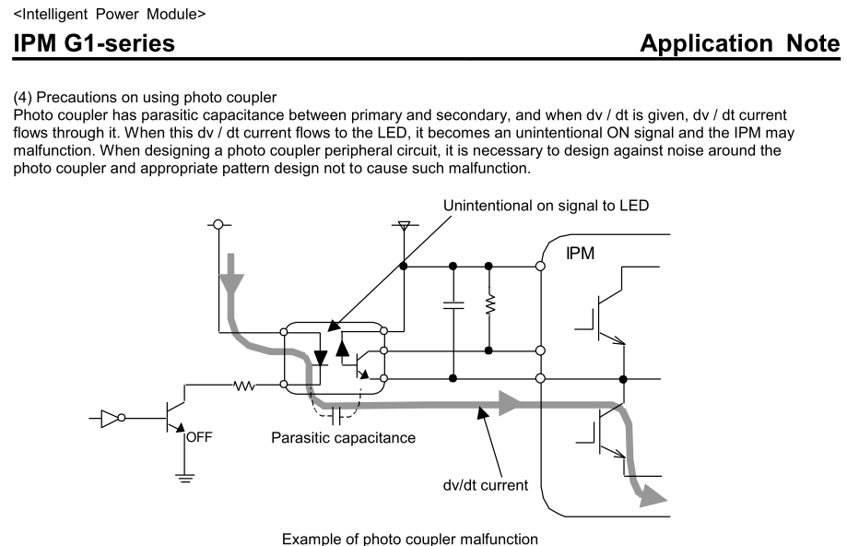
- 회로설계의 테크닉 외에도 PCB 아트웍 요구사양을 반영하여 아래 그림과 같이 dv/dt로 인해 포토커플러의 오동작이 발생하여 모터 제어성능에 영향을 주는 PWM 신호왜곡에 영향을 주지 않아야 한다. 이에 하기 3가지
그림. 미츠비시 G1 series IPM Application note.(CMH-11697-A) Page31

  - 주요 패턴과 via 간 공간거리 기준 확립
  - 패턴 간 이격거리 기준 확립
  - IPM 전류출력 current loop Pattern과 IPM 신호단 grund 패턴 분리

- 또한, IPM에 인접된 PN 커패시터와 스너버커패시터의 아트웍패턴을 고려해야 한다.
  - 패턴 간 부유 인덕턴스로 인해 스너버커패시터 용량과 결합된 공진이 발생할 수 있다.
  - L*di/dt로 인한 서지성 전압이 과도하게 발생할 수 있다.

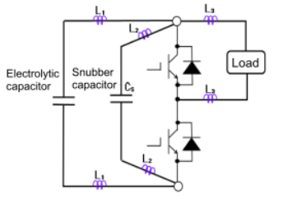
그림. 미츠비시 G1 series IPM Application note.(CMH-11697-A) Page15

구성 및 동작원리(Configuration and operation principle)

- 회로 상에서 같은 기준전위를 가지는 고전압부 패턴/도체와 via 및 Through 간 이격거리는 아래의 기준을 따른다.

  - PN전압 311V 사용 기준, 회생으로 인한 과전압범주를 400V라고 가정할 때, IPC-9592B 표준에 근거한 하기 표를 통해 최소간격을 계산하였을 때, 최소 2.6mm이상 공간거리를 확보해야 한다.
표. IPC-9592B의 전력변환장치에 대한 공간거리 최소기준

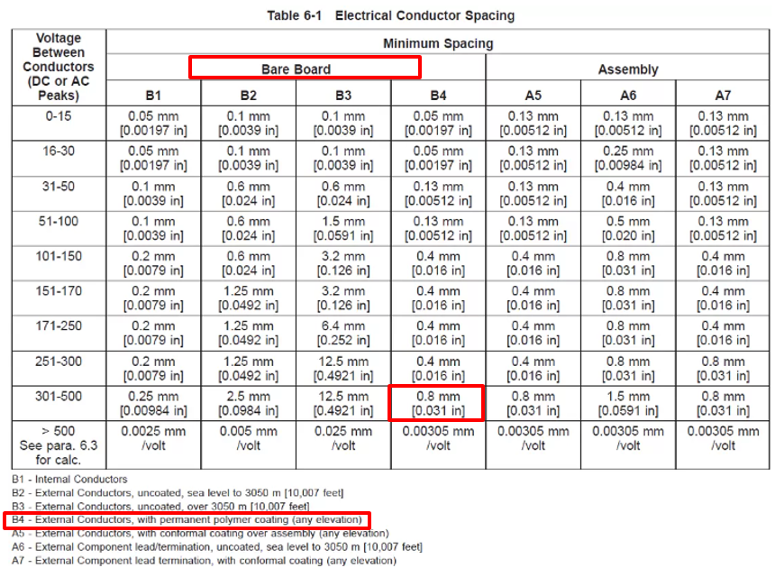
- 회로 상에서 같은 기준전위를 가지는 PCB 패턴 간 공간거리는 Solder masking을 통한 영구적인 폴리머코팅이 되어있다고 가정하였을 때, 최소 공간거리는 최소 0.8mm로 설정한다.
표. IPC-2221B의 도체 간격 공간거리 최소기준

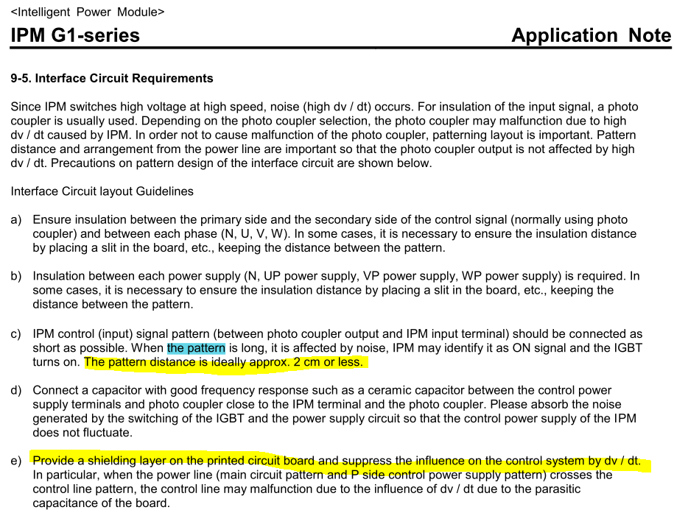
- 인버터 단 고속포토커플러 (C102~602)의 2차측 PWM신호와 IPM gate 간 신호 IIF102~602의 패턴거리는 가급적 최소화해야 한다는 데이터시트 내용과 신호단의 영향을 최소화하기 위한 Copper pour를 활용한 shielding이 요구된다. (IPM 구동 시, dv/dt의 노이즈로 인한 오동작 방지)

그림. 미츠비시 G1 series IPM Application note.(CMH-11697-A) Page27

- IPM의 그라운드 루프 패턴이 아래의 예시와 같이 IPM 외부에서 패턴으로 연결되지 않도록 한다.
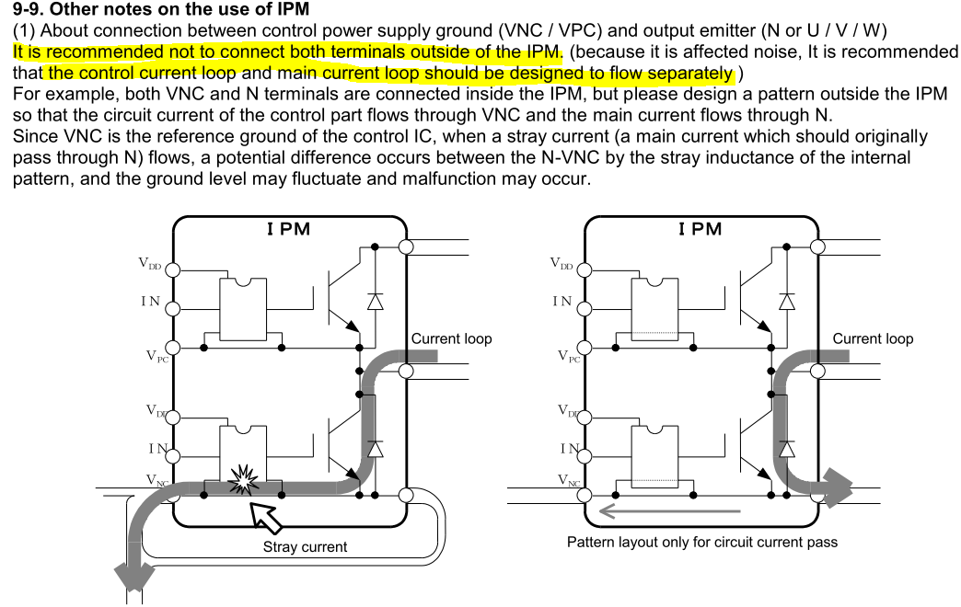
  - 아래 그림대로 VNC와 N 포트를 분리되도록 회로도에서 분리하는 것이 실수를 없애는 방법이 될 수 있다.
그림. 미츠비시 G1 series IPM Application note.(CMH-11697-A) Page31

기능별 요구사양 하위분류 (Sub-class)

HDF28.1(PF1) ~ HDF28.4(PF4)는 같은 HDR을 적용한다.

관련 component: C102-602, C103-603, C901, C105-605, C104-604

[HDR.28.1.x] 고전압부 패턴/도체와 via 및 Through 간 이격거리

- 회로 상에서 같은 기준전위를 가지는 신호 / power에 한함
- 인버터 포토커플러 2차측 신호 및 제어전원에 해당하는 via와 PN 전압 패턴/도체와의 이격거리를 확인한다.
- 2.6mm 이상의 이격거리가 확보되었는지 확인한다.
- 관련 인터페이스 : IIF102-602, IIF103-603

[HDR.28.2.x] 패턴 간 이격거리

- 회로 상에서 같은 기준전위를 가지는 신호 / power에 한함
- 패턴 간 clearance가 0.8mm 이상으로 설정되어 아트웍 진행되었는지 확인한다.
- 관련 인터페이스 : IIF102-602, IIF103-603

[HDR.28.3.x] IPM gate와 고속포토커플러 2차측 간 패턴거리

- IIF102~602의 패턴거리는 이상적으로 2cm 이내로 한다.
- 2cm를 초과한다면, IPM 출력의 U/V/W 선간전압을 측정하여 파형의 Glitch되는 부분이 있는지 확인한다. (IPM gate 오동작 여부 확인방법)

[HDR.28.4.x] PN커패시터 및 스너버 커패시터 PN 패턴

- IPM과 가깝게 배치된 PN커패시터와 스너버커패시터를 연결하는 PN패턴의 굵기는 3mm 이상 적용한다.
- PN 패턴은 Top과 Bottom 적층형태로 패턴을 구성한다.
  - ex. Top이 P패턴이면 Bottom은 N패턴 / 탑 바텀 간 PN 패턴이 나란히 지나가도록
  - 미츠비시 G1 series IPM Application note.(CMH-11697-A) Page15 참고

대체, 확장성 및 향후 확장 가능성(Substitute, extendability and potential for future extendability)

해당 없음

검증방법(Verification method)

HDR28.1~HDR28.4 아트웍 설계파일 확인

[HDF.29] [PCB - 부품배치]

일반사항(General)

- PCB에 부품을 실장할 때, 제어부와 파워부를 고려하여 부품배치를 진행한다.
- AMP 성능에 영향을 미치는 AMP보드(BD651, BD653)에 대해서만 부품배치 요구사양을 정리하고, AMP 인터페이스보드(BD652, BD654)에 대한 부품배치 요구사양은 없다.

구성 및 동작원리(Configuration and operation principle)
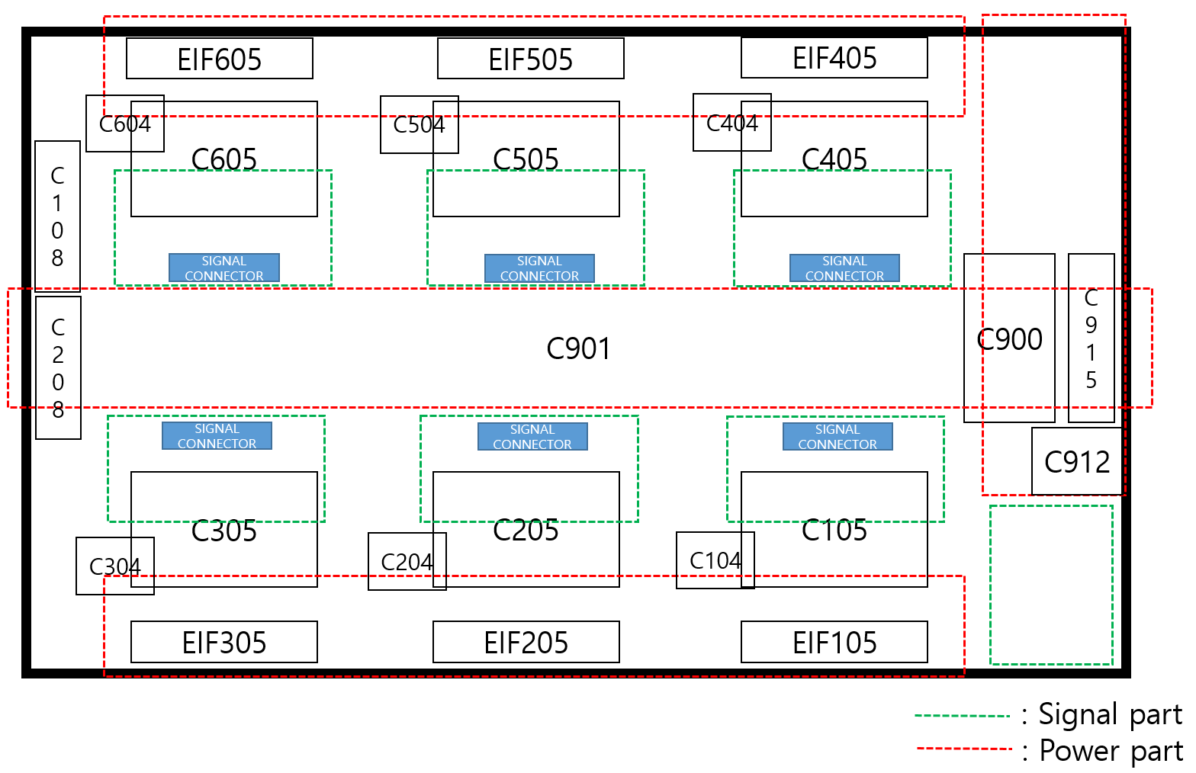
Figure 6.26 BD651 및 BD653의 부품배치 개략도

기능별 요구사양 하위분류 (Sub-class)

HDF29.1(PF1) ~ HDF29.4(PF4)는 같은 HDR을 적용한다.

관련 component: C105~605, C104~604, C901, C900, C915, C912, C108, C208

[HDR.29.1.x] BD651, BD653 Board 부품배치

- 제어파트와 파워파트의 부품배치가 적절하게 이루어졌는지 확인한다.

대체, 확장성 및 향후 확장 가능성(Substitute, extendability and potential for future extendability)

해당 없음

검증방법(Verification method)

HDR29.1 제작품 및 아트웍설계파일 확인

[HDF.30] [기구부 - 방열판]

일반사항(General)

- 방열판 사용목적은 다음과 같다.
  - 전력전자회로에서 전력용 반도체 소자가 주기적으로 스위칭할 때 발생되는 손실은 열로 나타나는데, 반도체소자의 온도가 상승할 때 방열부위의 접촉면과 연결하여 온도를 낮춰주어야 한다.
  - 만약 손실로 발생되는 열을 냉각시키지 않으면 손실이 누적되어 전력 소자의 파괴로 이어질 수 있다.
  - 즉, 열을 공기중으로 방출하도록 하려면 방열판을 부착해야 한다.

구성 및 동작원리(Configuration and operation principle)
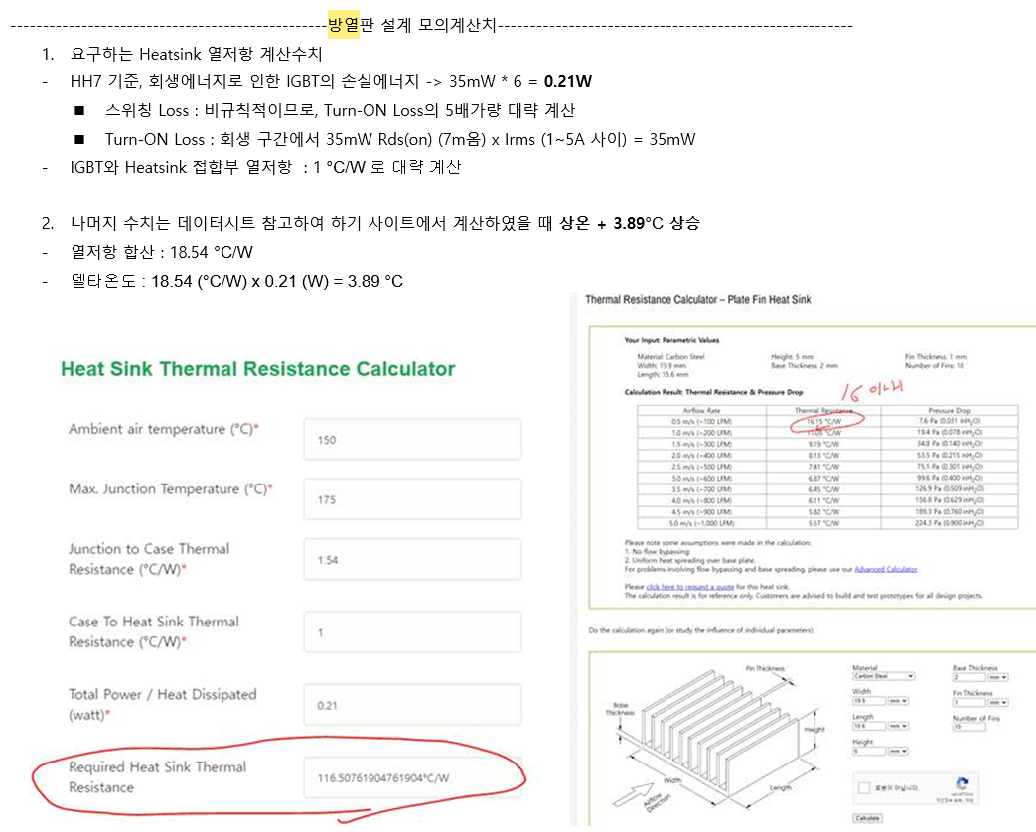
Figure 6.27 Hi6-T15 제어기 방열판 설계사항 계산방법 예시
  - 방열에 대한 수식적 모델링은 공기흐름, 소자, 형상, 열저항 등 고려되야 하는 부분이 많아 복잡하여 하기와 같이 약식설계를 진행 후, 실험적으로 문제유무를 확인한다.
  - 아래의 내용은 과거 Hi6-T15 제어기의 방열판 설계 시, 적용했던 방법을 순차적으로 정리했다.
  - 전력소자 및 서멀구리스의 스펙 및 손실값을 확인한 후, 하기 사이트를 통해 요구되는 방열판 열저항값을 추출한다.
    - https://www.smlease.com/entries/thermal-design/how-to-select-a-heat-sink/
    - 사용하는 전력소자의 온도스펙(Ambient/Junction 허용온도, Junction to Case 열저항), 써멀구리스의 열저항, 전력소자 구동 시 손실에너지 합산값을 확인한다.
  - 방열판 열저항 확인 후 방열판 형상/사이즈 설계확인
    - https://myheatsinks.com/calculate/thermal-resistance-plate-fin/
    - 상기 사이트를 통해 방열판의 사이즈 및 소재를 입력하여 Airflow에 따른 방열판 자체의 열저항 수치를 확인할 수 있다.

기능별 요구사양 하위분류 (Sub-class)

HDF30.1(PF1) ~ HDF30.4(PF4)는 같은 HDR을 적용한다.

관련 component: C1001

[HDR.30.1.x] 방열판 설계사항 시뮬레이션 결과값 확인

- IPM, DMIGBT의 손실값을 합산한 후, 설계한 방열판의 형상 및 소재의 열저항을 계산한다.
- 대기온도 기준, Airflow가 있는 환경을 가정해서 델타온도를 계산한다.
- 이때 방열판의 온도는 80도를 넘지 않는지 확인한다.

대체, 확장성 및 향후 확장 가능성(Substitute, extendability and potential for future extendability)

해당 없음

검증방법(Verification method)

방열판 시뮬레이션

[HDF.31] [기구부 - 서멀구리스]

일반사항(General)

- 서멀구리스 도포관련 설계 검토항목
  - 방열판과 전력소자 간 열전달을 위해 도포되는 서멀구리스의 도포량 설계 또한 매우 중요하다.

구성 및 동작원리(Configuration and operation principle)
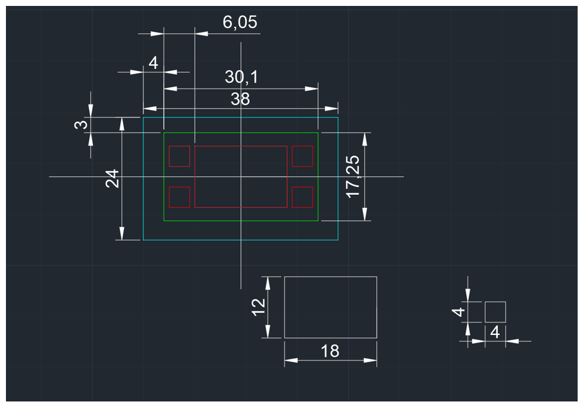
Figure 6.28 Hi6-T15 IPM 방열면적 고려 서멀구리스 도포면적 및 포인트 설계 예시
  - 아래와 같은 절차로 진행한다.
    - 1. 전력소자 방열면적 비율 고려하여 서멀구리스 도포포인트를 지정하고 및 면적을 계산한다. (부피 [cm^3 = mL]) (상기 그림예시 확인)
    - 2. 사용하는 서멀구리스의 밀도값을 데이터시트를 통해 확인한다. (밀도 [g/cm^3])
    - 3. 도포량을 계산한다. (질량 [g] = 밀도[g/cm^3] * 부피[cm^3])

기능별 요구사양 하위분류 (Sub-class)

HDF31.1(PF1) ~ HDF31.3(PF3)는 같은 HDR을 적용한다.
HDF31.4(PF4)는 별도 HDR을 적용한다.

관련 component: C1001, C105~605, C900, 관련인터페이스 : IIF106~606, IIF916

[HDR.31.1.x] IPM - 서멀구리스 도포 후, 방열판에 접속 후 육안 확인사항

- 설계된 서멀구리스 도포방법을 적용하여 IPM을 방열판에 밀착조립한다.
- 서멀구리스가 IPM과 방열판 밀착지점 외곽으로 새지 않는지 확인한다.
- 방열판과 접속한 IPM을 분리하였을 때, IPM 방열포인트에 서멀구리스가 고루 묻어있는지 확인한다.

[HDR.31.2.x] DMIGBT - 서멀구리스 도포 후, 방열판에 접속 후 육안 확인사항

- 설계된 서멀구리스 도포방법을 적용하여 DMIGBT를 방열판에 밀착조립한다.
- 서멀구리스가 DMIGBT와 방열판 밀착지점 외곽으로 새지 않는지 확인한다.
- 방열판과 접속한 DMIGBT를 분리하였을 때, DMIGBT 방열포인트에 서멀구리스가 고루 묻어있는지 확인한다.

대체, 확장성 및 향후 확장 가능성(Substitute, extendability and potential for future extendability)

서멀구리스 대체품 사용 가능

검증방법(Verification method)

조립 탈부착 후 육안확인

[HDF.32] [기구부 – 고전압부 감전 보호대책]

일반사항(General)

- 드라이브유닛의 감전에 대한 보호대책을 정의한다.

구성 및 동작원리(Configuration and operation principle)

- Figure 6.29 기능의 구성와 동작원리 <나중에>

기능별 요구사양 하위분류 (Sub-class)

HDF32.1(PF1) ~ HDF32.4(PF4)는 같은 HDR을 적용한다.

관련 component: 없음

[HDR.32.1.x] 감전 보호대책 유무 확인

- 순서도를 통해 고전압부 감전 보호대책이 있는지 확인한다.

  - 시작 : 작업자 기준에서, 제어기 전원을 OFF하고 AMP에 잔여전원이 남아있는 상황을 가정할 때,
    - 1. AMP에 손을 데어 바로 분리를 할 수 있는 구조인지 확인한다. (yes or no)
    - 2. 1번사항이 yes라면, AMP가 제어기에 조립되있는 상태에서 AMP의 에너지충전부 및 전력소자에 손이 닿을 수 없도록 케이싱이 되어 있는지 확인한다. (yes or no)
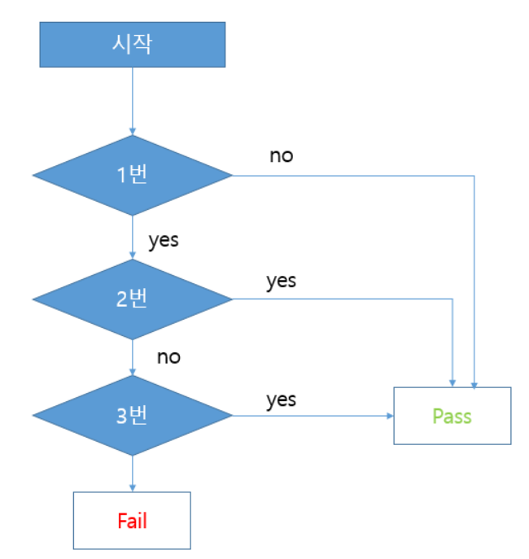
    - 3. 2번 사항이 no라면 반드시 고전압부에 대한 감전위험성을 알리는 알림문구를 드라이브유닛에 부착되어 있는지 확인한다. (yes or no)
- Figure 6.30 순서도

대체, 확장성 및 향후 확장 가능성(Substitute, extendability and potential for future extendability)

향후 보수매뉴얼에 반드시 해당내용을 자세히 기재할 것

검증방법(Verification method)

순서도 통한 육안 확인

[HDF.33] 신뢰성(Reliability)

일반사항(General)

주요 소자의 신뢰성데이터를 확인한다.

MTBF 및 고장률(Failure rate)

1. IPM 고장률 데이터를 확인한다.
2. PN커패시터의 수명데이터를 확인한다.

기능별 요구사양 하위분류 (Sub-class)

HDF33.1(PF1) ~ HDF33.4(PF4)는 같은 HDR을 적용한다.

관련 component: 없음

[HDR.33.1.x] IPM 수명데이터

요구사양은 없다. 특이점 유무 확인한다.

[HDR.33.1.x] PN커패시터 수명데이터

요구사양은 없다. 특이점 유무 확인한다.

변경이력(Revision History)

변경이력  Revision History | [개발제품 명칭]  Hardware Design Specification (HDR)

버전  ver. | 변경일자  Date | 변경내용  Description |  | 담당  Updated by | 검토  Reviewed by | 승인  Approved by
 |  | 장/절, 쪽번호  Clause / Page | 요약  Summary
0.1 | 2024-09-10 |  | 최초 작성 | 한승한 | 이용국 | 정태혁
0.2 | 2024-09-25 |  | 2차 제출본 작성 | 한승한 | 이용국 | 정태혁
0.3 | 2024-10-15 |  | 3차 제출본 작성 | 한승한 | 이용국 | 정태혁
0.4 | 2024-10-22 |  | 4차 제출본 작성 | 한승한 | 이용국 | 정태혁

